PONTIFÍCIA UNIVERSIDADE CATÓLICA DE GOIÁS
ESCOLA DE ARTES E ARQUITETURA
DESIGN

JORDANNA LUCINDO MILHOMEN

O DESIGN DE AMBIENTE LÚDICO
E O TDAH INFANTIL

GOIÂNIA
2020
JORDANNA LUCINDO MILHOMEN

ESTUDO DO DESIGN DE AMBIENTE COMO INFLUENCIADOR
NO COMPORTAMENTO DE UMA CRIANÇA COM TDAH

Trabalho de Conclusão de Curso apresentada como requisito parcial à obtenção do título de Graduado em Design, da Escola de Artes e Arquitetura, da Pontifícia Universidade Católica de Goiás

Orientador: Prof. Maurício Azeredo

GOIÂNIA
2020
AGRADECIMENTO

Primeiramente gostaria de agradecer a Deus, por me permitir chegar até aqui, ao longo deste curso, me permitindo crescer e superar obstáculos ao longo do caminho.
Aos meus pais que sempre me apoiaram, sempre com toda paciência e compreensão. Aos meus irmãos e independente de qualquer coisa, sempre acreditaram muito em mim. Aos meus amigos, pessoas maravilhosas que me deram toda força e apoio que eu precisava.
Aos meus professores e ao meu orientador, Maurício Azeredo, que acreditou em mim e se mostrou disponível para contribuir com este projeto.
E por fim, gostaria de agradecer à psicóloga Marina Moraes e Prado, que disponibilizou seu tempo para me orientar com todo carinho, colaborando assim para a conclusão do projeto.

RESUMO

O presente trabalho tem o intuito de apresentar conceitos e conteúdos relevantes sobre a temática do design de ambiente e sua influência para o público infantil que possui TDAH. A pesquisa iniciou-se com o assunto principal voltado para as crianças que possuem autismo. Porém, ao observar-se o objeto de estudo, que seria determinada congregação cristã, viu-se que o público autista era muito pequeno comparado ao público infantil com Transtorno de Déficit de Atenção. Logo, foi realizada a transição de temática. Com a adequação ao tema, realizou-se a pesquisa conceitual, e logo após a pesquisa de campo, contando tanto com questionários para familiares, quanto como atividades realizadas para o público alvo, ou seja, crianças com TDAH, filhos dos fiéis.
Logo após o conhecimento de causa, foi dado início a parte projetual, apresentando propostas de intervenção, no ambiente estudado, conhecido como Igreja Embaixada Luz e Vida, situada em Aparecida de Goiânia.

Palavras-Chaves: Transtorno de Déficit de Atenção (TDAH), Crianças, Tapete tátil, Igreja

SUMÁRIO

1 INTRODUÇÃO……………………………………………………….…………………...7
2 O QUE É E COMO SE MANIFESTA……………………….………………………......8
3 CLASSIFICAÇÃO POR NÍVEIS DE SEVERIDADE…….………………………..... .10
3.1 NÍVEL 1: LEVE……………………….………………………………………….…....10
3.2 NÍVEL 2: MODERADO……………….……………………………………………....11
3.3 NÍVEL 3: SEVERO…………………….……………………………………………... 11
4 CARACTERÍSTICA POR FAIXA ETÁRIA…………….……………….………….. 12
4.1 SINTOMAS EM BEBÊS E CRIANÇAS………….……………………………...…... 12
4.2 SINTOMAS EM ADOLESCENTES E JOVENS…………………………………...... 13
5 DADOS ESTATÍSTICOS……………………………………………………………….14
6 TRATAMENTOS……………………..……………………………………….………...15
7 TRANSIÇÃO DE AUTISMO PARA TDAH………………..………………….……....17
8 O QUE É E COMO SE MANIFESTA……………………….………………………...19
9 CLASSIFICAÇÃO POR NÍVEIS DE SEVERIDADE…….……………………….... 21
9.1 NÍVEL 1: LEVE……………………….………………………………………….…... 21
9.2 NÍVEL 2: MODERADO……………….……………………………………………... 21
9.3 NÍVEL 3: GRAVE..…………………….……………………………………………... 21
10 CARACTERÍSTICA POR FAIXA ETÁRIA…………………………………...……21
10.1 SINTOMAS NA INFÂNCIA………….………………….....…………………...…... 22
10.2 SINTOMAS NA ADOLESCÊNCIA………....…………………...………………...... 22
10.3 SINTOMAS NA VIDA ADULTA....………....………………...…………………..... 22
11 DADOS ESTATÍSTICOS…………………………………..……………………….....22
12 TRATAMENTOS…………………..………………………………………………......24
12.1 TRATAMENTOS COM MEDICAMENTOS....………………………………….......24
12.2 TRATAMENTOS PSICOTERAPÊUTICOS…....……………………………….........25
13 EDUCAÇÃO INFORMAL………………………………………………………….....26
14 ARTE E EDUCAÇÃO - ANA MAE BARBOSA…………...……………………….. 27
15 ARTETERAPIA……………………………………………………………………….. 31
16 ESTUDOS DE CASOS…..………………………...………………………………….. 34
16.1 HISTÓRIA DE JOÃO……………………….....…………………………………...... 44
16.2 HISTÓRIA DE PEDRO…………………….....…………………………………...... 45
17 ORIENTAÇÃO COM A PSICÓLOGA MARINA DE MORAIS E PRADO……....48
18 INDICATIVOS DE PROJETO……..…………………………………………............51
18.1 ESTUDO DO TAPETE TÁTIL………….......…………………………………..........52
18.1.1 Emborrachados…………………………….....…………………………………...... 53
18.1.2 Corda de Sisal……….………………….....…………………………………............54
18.1.3 Tapete Felpudo……………………….…….....………………………………......... 55
18.1.4 Piso Tátil……..…………………………….....…………………………………...... 56
18.1.5 Grama Artificial...………………………….....…………………………………...... 59
18.1.6 E.V.A………....…………………………….....…………………………………..... 60
18.1.7 Capacho de Coco….……………………….....…………………………………...... 61
18.1.8 Almofada D’água.………………………….....…………………………………...... 63
18.1.9 Macarrão Flutuador…………………….....…………………………………............65
18.2 ESTUDO DE LOCALIZAÇÃO DA IGREJA………………………………………...67
19 DESENVOLVIMENTO DE PROJETO…………………….......................................70
20 CONCLUSÃO……..…………………………………………........................................81
21 REFERÊNCIA BIBLIOGRÁFICA……………...…………........................................82

- INTRODUÇÃO

O presente trabalho de conclusão de curso, é constituído por uma parte inicial de fundamentação teórica na qual pesquisa-se a temática e o tema com o objetivo de chegar a conclusões e indicativos para o desenvolvimento do projeto de design que constitui a segunda parte. Para isso, na parte inicial da monografia, percorrem-se os seguintes temas, lembrando que é importante destacar, que a princípio a autora pretendia desenvolver o TCC em torno do tema da educação e espaço lúdico para crianças autistas. Entretanto, em verificação da situação real, observou-se, que havia uma única criança com o Transtorno do Espectro Autista e várias outras crianças, um grupo com cerca de um número de 15, com sintomas de Transtorno de Déficit de Atenção e Hiperatividade.
Por essa razão, no início do trabalho, apresenta questões voltadas para o autismo, contendo alguns dados, e definições que serviram também como orientação para o projeto, pelo fato de serem questões mais genéricas. E em seguida aprofunda-se o estudo e pesquisa em torno da questão das crianças portadoras de TDAH. Então percorrem-se tal caminho, por meio de leituras e observações de artigos, capítulos de alguns livros e também se buscou uma entrevista com a doutora Marina Prado, psicóloga da Pontifícia Universidade Católica de Goiás, com o objetivo de checar cercas definições e ideias que haviam sido desenvolvidas.
Com base nessa pesquisa e entrevista, chegou-se então, à definição do conceito básico, que é, garantia de segurança emocional e física das crianças, e à conclusão de que o espaço destinado ao lazer e atividades lúdicas deve estar totalmente separado do espaço das atividades didáticas. Isso pelo fato de que no espaço de ensino, qualquer detalhe mais atrativo, pode absorver a atenção da criança, não se ter um momento positivo.
O ambiente estudado, assim como o grupo de crianças, é o ambiente da Igreja Embaixada Luz e Vida, situado na rua 16 do bairro Independência em Aparecida de Goiânia, em que tem uma área atualmente utilizada, com exclusividade, para atividades do templo (como orações e cultos) e uma área improvisada para que as crianças, filhos dos fiéis, possam permanecer durante o período do culto. Todo o projeto, então, voltou-se para a qualificação dessa área, hoje caracterizada por improviso, para uma atividade lúdica, como será apresentada no fim deste trabalho.
A seguir apresenta-se então, o trabalho do TCC 2 desenvolvido ao longo do semestre.

- O QUE É O TEA E COMO SE MANIFESTA

O autismo é conhecido também como Transtorno de Espectro Autista (TEA). Pode ser considerado como espectro por ser muito abrangente, contendo subtipos do transtorno, no qual possui vários níveis de comprometimento. Isso se dá por incluir tanto pessoas que possuem outros tipos de doenças que estão associadas, como por exemplo dificuldades de desenvolvimento neurológico, quanto pessoas que possuem uma vida comum, sem apresentar dificuldades, muitas vezes nem sabendo que são autistas.
De acordo com o Instituto de Neurociências Aplicadas (INA) o autismo é considerado como um Transtorno de Neurodesenvolvimento, isto é, que estão presentes no início do período de desenvolvimento. Esses transtornos resultam numa deficiência no sistema nervoso central. Diversos fatores podem contribuir para que tais problemas se desenvolvam, contudo, as razões específicas podem ser difíceis de serem encontradas. Para o INA, as características de pessoas que apresentam transtorno de neurodesenvolvimento podem incluir desafios com função sensorial, função motora, aprendizado, memória, função executiva, emoção, ansiedade e habilidade social. A Associação Brasileira de Psiquiatria (ABP) afirma também que tais complicações geralmente são apresentadas na infância, antes do ingresso escolar, aumentando as limitações que se encontram no campo das deficiências intelectuais até os transtornos específicos de aprendizagem e socialização.
O Manual Diagnóstico e Estatístico de Transtornos Mentais, DSM-5 produzido pela American Psychiatric Association, diz que:

O transtorno do espectro autista caracteriza-se por déficits persistentes na comunicação social e na interação social em múltiplos contextos, incluindo déficits na reciprocidade social, em comportamentos não verbais de comunicação usados para interação social e em habilidades para desenvolver, manter e compreender relacionamentos. Além dos déficits na comunicação social, o diagnóstico do transtorno do espectro autista requer a presença de padrões restritos e repetitivos de comportamento, interesses ou atividades. (DSM-5, 2014)

Observa-se que as características são marcantes, principalmente, nas áreas de socialização com o mundo exterior. E para cada indivíduo tais atributos podem variar. Não há uma presença igualitária para todos, afinal, é necessário que se observe os graus, a atenção que foi dada ao transtorno e diversos outros itens que causam essa variação para pessoa.
Os TEA estão presentes entre os transtornos mentais de início na infância. Segundo o DSM-IV-TR, os transtornos mentais são:

síndromes ou padrões comportamentais ou psicológicos clinicamente importantes, que ocorrem num indivíduo e estão associados com sofrimento (p. ex.: sintoma doloroso) ou incapacitação (p. ex.: prejuízo em uma ou mais áreas importantes do funcionamento) ou com risco significativamente aumentado de sofrimento, morte, dor, deficiência ou perda importante de liberdade (AMERICAN PSYCHOLOGICAL ASSOCIATION, 1995).

O Transtorno de Desenvolvimento é responsável por caracterizar os transtornos mentais da infância. Suas particularidades estão incluídas principalmente nas alterações qualitativas da experiência subjetiva, dos processos cognitivos, da comunicação (linguagem) e do comportamento.
Conforme a LEI Nº 12.764, DE 27 DEZ DE 2012, no parágrafo 1º:
§ 1º Para os efeitos desta Lei, é considerada pessoa com transtorno do espectro autista aquela portadora de síndrome clínica caracterizada na forma dos seguintes incisos I ou II:
I - deficiência persistente e clinicamente significativa da comunicação e da interação sociais, manifestada por deficiência marcada de comunicação verbal e não verbal usada para interação social; ausência de reciprocidade social; falência em desenvolver e manter relações apropriadas ao seu nível de desenvolvimento;
II - padrões restritivos e repetitivos de comportamentos, interesses e atividades, manifestados por comportamentos motores ou verbais estereotipados ou por comportamentos sensoriais incomuns; excessiva aderência a rotinas e padrões de comportamento ritualizados; interesses restritos e fixos.
O TEA se manifesta principalmente nos processos considerados essenciais, como a comunicação, socialização, aprendizado, entre outro. Para Klin (2006, apud AMARAL, 2018) se torna mais perceptíveis tais traços por volta dos três anos de idade, no qual envolvem mecanismos biológicos fundamentais relacionados à adaptação social. Sua origem pode ter inúmeros fatores, incluindo fatores genéticos, considerados complexos, uma vez que não há um gene específico associado ao transtorno do espectro autista, fatores neurológicos e ambientais, sendo a interação dos genes com o ambiente.
O neurologista Carlos Gadia, diretor associado do Nicklaus Children’s Hospital Miami, nos Estados Unidos, acredita que o Transtorno do Espectro Autista é originado a partir de falhas genéticas, ou seja, na presença de erros durante a formação dos genes. Na maioria dos casos, pessoas com autismo possuem vários erros em vários genes diferentes, o que explica a complexidade. Os genes aqui tratados, são encontrados fenda sináptica, ou seja, na conexão entre um neurônio e outro.
No entanto, o professor da Faculdade de Medicina da Universidade da Califórnia (EUA) e pesquisador do Instituto Salk para Estudos Biológicos, Alysson Muotri, afirma que, o transtorno não possui apenas razões genéticas. “O autismo também pode se manifestar em decorrência de traumas durante o desenvolvimento do feto, que podem ser de origem física, imunológica ou devido a alguma reação a medicamento --por exemplo, antiepilépticos usados pela grávida”, explica.
No caso da presença de autismo na adolescência e na vida adulta essas características estão relacionadas com o grau de envolvimento e com a capacidade de superar as dificuldades por meio de tratamentos, para cada caso desde cedo.

- CLASSIFICAÇÃO POR NÍVEIS DE SEVERIDADE

O Transtorno do Espectro do Autismo (TEA) pode ser especificado conforme o grau de dependência e necessidade de suporte, podendo ser considerado: autismo leve, moderado ou severo.

3.1 Nível 1: leve (necessita de pouco suporte)
Segundo a pediatra, Drª. Beatriz Beltrame, 2020, o autismo leve não é um diagnóstico correto utilizado na medicina, mas são considerados com tal diagnóstico aqueles que possuem alterações do espectro do autismo, mas que consegue fazer quase todas as atividades diárias. Pode ter dificuldade para se comunicar, mas não é um limitante para interações sociais.

Características

- Necessita de apoio para que as dificuldades na comunicação social não causem maiores prejuízos;
- Apresenta dificuldade em iniciar interações com outras pessoas, sejam adultos ou crianças, ocasionalmente oferecem respostas inconsistentes;
- Aparentemente demonstram não ter interesse em se relacionar com outras pessoas;
- A criança fica por muito tempo em uma única atividade e apresenta resistência quando necessita mudar para outra;
- Alterações na organização e planejamento podem atrapalhar o trabalho pela busca da independência e autonomia da pessoa. (GUEDES, 2018)

3.2 Nível 2: moderado (necessitam de suporte)
Assemelha-se às características do nível 3, mas com menor intensidade no que cabe aos transtornos de comunicação e deficiência de linguagem. (FABIELE RUSSO, 2020)

Características
- A criança apresenta um déficit notável nas habilidades de comunicação tanto verbal como não-verbal;
- Percebe-se acentuado prejuízo social devido pouca tentativa de iniciar uma interação social com outras pessoas;
- Quando o outro inicia o diálogo as respostas, geralmente, mostram-se reduzidas ou atípicas;
- Apresenta inflexibilidade comportamental e evita a mudança na rotina, pois tem dificuldade em lidar com ela;
- A criança se estressa com facilidade e tem dificuldade de modificar o foco e a atividade que realiza. (GUEDES, 2018)

3.3 Nível 3: severo (necessitam de maior suporte/apoio)
Está ligado às pessoas que possuem déficit considerado grave nas habilidades de comunicação verbais e não verbais. Ou seja, não conseguem se comunicar sem ajuda. Além disso apresentam dificuldade nas interações sociais e tem cognição reduzida. Também possuem um perfil inflexível de comportamento, tendo dificuldade de lidar com mudanças. Tendem ao isolamento social, se não estimulados. (FABIELE RUSSO, 2020)

Características
- Há severos prejuízos na comunicação verbal e não- verbal;
- Apresenta grande limitação em iniciar uma interação com novas pessoas e quase nenhuma resposta às tentativas dos outros.
- Presença de grande inflexibilidade no comportamento;
- Extrema dificuldade em lidar com mudanças na rotina e apresentam comportamentos restritos/repetitivos que interferem diretamente em vários contextos;
- Alto nível de estresse e resistência para mudar de foco ou atividade.
- CARACTERÍSTICA POR FAIXA ETÁRIA

A professora aposentada do Departamento de Psicologia Clínica da Universidade de Brasília, Izabel Raso Tafuri, afirma que o diagnóstico do autismo é principalmente clínico, feito por meio da observação do comportamento e com a colaboração de psicólogos, psiquiatras e neurologistas. Assim pode ver visto diferentes características de cada faixa etária. Há diferentes maneiras de manifestação do autismo. Uns terão mais dificuldades em desenvolver a fala, enquanto outros falaram sem resistência, porém possuirão alguns bloqueios nas reações emocionais.

4.1 Sintomas em Bebês e Crianças

O bebê com autismo diferentemente dos outros bebês, raramente entende que os pais ou familiares estão chamando pelo seu nome e não costumam esboçar nenhuma reação. É como se não estivesse ouvindo os pais e, por isso, não reagem.
Logo vemos os segundos sinais:
- Por volta dos 6 meses de idade, nenhum sorriso social ou outras expressões quentes, alegres dirigidas às pessoas;
- Até 6 meses, contato visual limitado ou inexistente;
- Por volta dos 9 meses, nenhuma partilha de sons vocais, sorrisos ou outra comunicação não-verbal;
- Com 12 meses, nenhum balbucio;
- Por volta dos 12 meses, nenhum uso de gestos para se comunicar (por exemplo, apontar, alcançar, acenar etc.);
- Com 12 meses, nenhuma resposta ao nome quando chamado;
- Por volta dos 16 meses, sem palavras;
- Em 24 meses, não há expressões significativas de duas palavras;
- Qualquer perda de qualquer discurso adquirido anteriormente, balbuciar ou habilidades sociais. (LÍVIA BURIN, 2018)
4.2 Sintomas em Adolescentes e Jovens

Os sinais e sintomas apresentados em jovens e adolescentes podem ser mais leves, tanto porque os sinais passaram despercebidos na infância, ou pela melhora pela realização do tratamento. É comum que o jovem autista apresente sinais como:
- Ausência de amigos, sendo que quando há amigos, não há contato regular ou presencial. Geralmente, o contato com pessoas se limita ao círculo familiar, colégio ou relações virtuais pela internet;
- Evitar sair de casa, tanto para atividades habituais, como utilizar transportes e serviços públicos, como para atividades de lazer, preferindo sempre atividades solitárias e sedentárias;
- Muitos não conseguem ter autonomia para trabalhar e desenvolver uma profissão;
- Costumam ter sintomas de depressão e ansiedade; (BELTRAME, 2020)
- Evita contato visual e prefere ficar sozinho;
- Luta com a compreensão dos sentimentos de outras pessoas;
- Permanece não verbal ou atrasou o desenvolvimento da linguagem;
- Repete palavras e frases mais e mais (ecolalia);
- Obtém perturbado por pequenas alterações na rotina ou arredores;
- Tem interesses muito restritos;
- Realiza comportamentos repetitivos como bater, balançar ou girar;
- Tem reações incomuns e muitas vezes intensas a sons, odores, sabores, texturas, luzes e / ou cores. (BURIN, 2018)
A possibilidade de ter uma vida adulta normal e independente pode variar de acordo com a gravidade dos sintomas e a realização de um tratamento. Assim o apoio da família é muito importante, pois principalmente nos casos mais graves, o autista pode depender dos familiares e cuidadores para atender às suas necessidades sociais e financeiras. (BURIN, 2018).
- DADOS ESTATÍSTICOS

Institutos de controle e prevenção de doenças americanos, como o CDC Centers for Disease Control and Prevention -, estima-se a prevalência do Transtorno do Espectro Autista como 1 em 68 crianças nos Estados Unidos. Logo vemos que 1 em 42 meninos e 1 em 189 meninas. Pois há maior prevalência de casos de autismo no sexo masculino do que no feminino. Esse mesmo instituto afirma, no ano de 2018, que existem 1 caso de autismo para cada 110 pessoas. Extrapolando esses números, estima-se que o Brasil tenha hoje cerca de 2 milhões de autistas. Aproximadamente 407 mil pessoas somente no estado de São Paulo.
- Estima-se que 50.000 adolescentes com autismo tornam-se adultos – e perdem serviços de autismo escolarizados – a cada ano.
- Cerca de um terço das pessoas com autismo permanecem não-verbais.
- Cerca de um terço das pessoas com autismo têm uma deficiência intelectual.
- Certos problemas médicos e de saúde mental frequentemente acompanham o autismo. Eles incluem distúrbios gastrointestinais, convulsões, distúrbios do sono, déficit de atenção e hiperatividade (TDAH), ansiedade e fobias. (BURIN, 2018)
De acordo com pesquisas realizadas pelo Centros para el control y la Prevenciones de Enfermedades (2020) o autismo foi identificado em 1 em 54 crianças de 8 anos, de acordo com uma análise de dados de 2016. Essa estimativa é superior à anterior, que foi baseada em dados de 2014 e encontrou uma prevalência de 1 em 59 entre as crianças de 8 anos. Os dados são de 11 comunidades nos EUA. As chances de identificar o autismo foram mais de quatro vezes maiores nos meninos do que nas meninas. No entanto, entre as meninas nas quais o autismo foi identificado, as chances de deficiência intelectual foram maiores que as dos meninos (39% nas meninas, em comparação com 32% nos meninos).
A ONU (Organização das Nações Unidas) considera em uma escala global de que aproximadamente 1% da população pode ter autismo no mundo todo, número que o então secretário-geral Ban Ki-moon anunciou em 2010, reafirmado pelo documento do painel de discussão do Dia Mundial de Conscientização do Autismo de 2013. (REVISTA AUTISMO, 2019)
A OMS (Organização Mundial da Saúde), subordinada à ONU, tem um número diferente. Diz que estima-se que, em todo o mundo, uma em cada 160 crianças tem autismo.

”Essa estimativa representa um valor médio e a prevalência relatada varia substancialmente entre os estudos. Algumas pesquisas bem controladas têm, no entanto, relatado números que são significativamente mais elevados. A prevalência de TEA em muitos países de baixa e média renda é até agora desconhecida. Com base em estudos epidemiológicos realizados nos últimos 50 anos, a prevalência de TEA parece estar aumentando globalmente. Há muitas explicações possíveis para esse aumento aparente, incluindo aumento da conscientização sobre o tema, expansão dos critérios diagnósticos, melhores ferramentas de diagnóstico e o aprimoramento das informações reportadas”. (REVISTA AUTISMO, 2019)

O número de alunos com transtorno do espectro autista (TEA) que estão matriculados em classes comuns no Brasil aumentou 37,27% em um ano. Em 2017, 77.102 crianças e adolescentes com autismo estudavam na mesma sala que pessoas sem deficiência. Esse índice subiu para 105.842 alunos em 2018. Os dados foram extraídos do Censo Escolar, divulgado anualmente pelo Instituto Nacional de Estudos e Pesquisas Educacionais Anísio Teixeira (Inep). São considerados tanto os estudantes de escolas públicas quanto de particulares.

- TRATAMENTOS

Conforme citado pela Associação Autismo e Realidade até o momento, não há remédios específicos para tratar o autismo, no entanto pesquisas têm sido efetuadas em prol. Ciente desse fator, se faz necessário a atuação de profissionais da saúde, em um trabalho multidisciplinar, unindo pediatra, psiquiatra, neurologista, psicólogo e fonoaudiólogo, entre outros. Tal acompanhamento é recomendado para a melhora no desenvolvimento da criança autista. O tratamento pode variar de acordo com a intensidade do distúrbio e da idade do indivíduo.
De forma geral, o tratamento que inclui diferentes tipos de terapias possibilita a melhora das habilidades sociais, comunicativas, adaptativas e organizacionais. O trabalho com exercícios de comunicação funcional e espontânea; jogos para incentivar a interação com o outro; aprendizado e manutenção de novas habilidades; e o apoio a atitudes positivas colaboram com as dificuldades comportamentais encontradas pelo autista. Dependendo do caso, as terapias são combinadas com remédios para tratar de problemas que estão associadas, como insônia, hiperatividade, agressividade, falta de atenção, ansiedade, depressão e comportamentos repetitivos.
Algo que também é essencial no tratamento é o treinamento com os pais. O contexto familiar é fundamental no aprendizado da criança pois são os familiares que estão sempre presentes. Logo, é preciso que eles saibam lidar da melhor forma nos momentos em que os profissionais não estejam presentes. Treinamento com os pais são prioritários, ainda mais em casos de crianças com um grau mais severo. Por isso é necessário que os profissionais indiquem acompanhamento psicológico para a família, devido ao desgaste emocional que pode causar.
No Blog da Associação Autismo e Realidade vemos alguns cuidados importantes que devem ser tomados em casa, para melhorar a qualidade de vida do autista, são:
- Observar se o filho possui algum talento especial, porque muitos autistas possuem aptidão para matemática, música, desenho ou informática, por exemplo;
- Respeitar as rotinas, pois os autistas não lidam muito bem as mudanças;
- Evitar ter móveis e objetos desnecessários em casa, para protegê-los de acidentes;
- Desenvolver bons hábitos do sono, respeitando o horário de dormir, com luzes menos intensas e refeições leves antes de ir para cama.
Observa-se que os tratamentos incluem também os cuidados a serem tomados até mesmo nos ambientes frequentados. Locais como lanchonetes, supermercados, festas entre outros, produzem inúmeros estímulos, como luzes fortes, barulhos, auto falantes, crianças correndo e fazendo barulho. Tais estímulos incomodam pessoas com TEA, gerando consequentemente uma resistência com esses ambientes. (ASSOCIAÇÃO AUTISMO E REALIDADE)

- TRANSIÇÃO DE AUTISMO PARA TDAH

Diante do estudo sobre o Transtorno do Espectro Autista, deu-se início às pesquisas de aplicação do projeto de ambiente para crianças autistas. Porém, o público o qual desejava-se alcançar, na localidade estudada, era menor comparado ao público de crianças que possuíam o Transtorno de Déficit de Atenção e Hiperatividade. O autismo, uma problemática atual, que chama a atenção de profissionais e familiares devido o comportamento introspectivo da criança. Porém, viu-se que o TDAH num contexto global, possui um público maior, porém muitos ainda possuem a dificuldade de reconhecer e diagnosticarem o transtorno. Logo, fez-se a transição de temática, para que alcancemos o público infantil que possui Transtorno de Déficit de Atenção e Hiperatividade.
Continuamente, o público de crianças hiperativas, com dificuldades de permanecerem paradas, sempre correndo de um lado para outro, quando não decidem escalar os móveis de casa, vem aumentando de forma gradativa. Independentemente do local onde estejam, tal comportamento permanece, causando, muitas vezes, incômodos aos que estão próximos. E tal intensidade no comportamento, desenvolve, consequentemente a dificuldade de permanecerem atentas, em determinadas atividades, por muito tempo, desenvolvendo problemas escolares.
Tal comportamento é citado no DSM-5:

O Transtorno de Déficit de Atenção e Hiperatividade ou TDAH é um transtorno do neurodesenvolvimento definido por níveis prejudiciais de desatenção, desorganização e/ou hiperatividade-impulsividade. Desatenção e desorganização envolvem incapacidade de permanecer em uma tarefa, aparência de não ouvir e perda de materiais em níveis inconsistentes com a idade ou o nível de desenvolvimento. ( DSM-5, 2014, p. 32)

De acordo com o Instituto de Neurociências Aplicadas (INA), os Transtornos de Neurodesenvolvimento, estão presentes no início do período de desenvolvimento. Esses transtornos resultam numa deficiência no sistema nervoso central. Para o INA, as características de pessoas que apresentam transtorno de Neurodesenvolvimento podem incluir desafios com função sensorial e motora, além de influenciarem no aprendizado, memória, função executiva, emoção, ansiedade e habilidade social.
Tais complicações geralmente são apresentadas na infância, antes do ingresso escolar, aumentando as limitações que se encontram no campo das deficiências intelectuais até os Transtornos específicos de aprendizagem e socialização, afirma a Associação Brasileira de Psiquiatria (ABP)
Observa-se que historicamente, o TDAH começa a tomar força na década de 90, onde um artigo publicado pela Heritage Foundation, no qual Mary Eberstadt descrevia o “cenário TDAH”. Tal assunto gerou uma explosão publicitária sobre o TDAH e a ritalina, medicamento mais utilizado para o tratamento. De acordo com Caliman, pós-doutora em Psicologia, aos poucos, o conhecimento foi se tornando destaque, não somente para o público acadêmico, como também para adultos diagnosticados com TDAH. Com a publicação do DSM-IV, Manual Estatístico e Diagnóstico de Doenças Mentais, 1994, o TDAH foi de fato reconhecido. Porém foi reconhecido oficialmente como uma problemática grave e importante da saúde pública, somente em 2004, através da Resolução 370 (EUA). Com tal Resolução foi proclamado 7 de setembro como o "Dia da Consciência Nacional sobre o TDAH".
Para Barkley (1997-1998, apud Caliman, 2008), autoridade internacional sobre o assunto, o transtorno pode ser considerado como uma disfunção neuropsiquiátrica, que afeta o desenvolvimento das funções executivas cerebrais.
Ana Beatriz Barbosa Silva, 2003, em seu livro Mentes Inquietas, conceitua a transtorno como:

…funcionamento mental acelerado, inquieto, capaz de produzir, incessantemente, ideias que por vezes se apresentam de modo brilhante ou se amontoam de maneira atrapalhada, quando não encontram direcionamento correto. […] O comportamento TDA nasce do que se chama trio de base alterada. É com base nesse trio de sintomas - formado por alterações da atenção, da impulsividade e da velocidade da atividade física e mental, que se desvendará todo o universo TDA, o qual, muitas vezes, oscila entre plenitude criativa e a exaustão de um cérebro que não para nunca. (MENTES INQUIETAS, 2003)

No livro TDAH - Transtorno do Déficit de Atenção com Hiperatividade, Russell A. Barkley, 2020, o transtorno reflete também na dificuldade, por parte da criança, de controlar seu comportamento em relação ao tempo ocioso, ou seja, não se trata apenas da desatenção e hiperatividade. Apesar de não apresentarem deficiências físicas ou sinais exteriores de algo errado no sistema nervoso central ou no cérebro, pesquisas mostram que há uma imperfeição cerebral que causa a movimentação constante, além da dificuldade de controle de impulsos e dispersão da atenção.
De acordo com Barkley, 2020, o TDAH é subdiagnosticado, onde boa parte dessas crianças não são diagnosticadas ou tratadas. Em geral as crianças possuem certa desatenção, hiperatividade e impulsividade em determinadas situações. Porém, em crianças que apresentam TDAH a manifestação desses comportamentos é maior e mais severo, gerando consequentemente efeitos muito mais negativos do que se pensam. Além disso, por assemelhar-se apenas a uma fase de crianças saudáveis, que brincam e correm, muitos julgam como falhas dos pais em disciplinar o filho, modo inadequado de criá-lo ou até mesmo como falha moral da criança. Logo, a não compreensão do assunto, torna-se um peso, tanto para os pais e pessoas que convivem, quanto para a própria criança, que por vezes é incompreendida pelos familiares, professores e colegas.
As causas para o nascimento de uma criança com TDAH podem ser variados. Afirmado pela Associação Brasileira de Déficit de Atenção (ABDA), o portador de TDAH possui alterações na região frontal e as suas conexões com o resto do cérebro. Algumas causas que foram investigadas para estas alterações nos neurotransmissores da região frontal e suas conexões, como a hereditariedade, substâncias ingeridas durante a gestação, sofrimento fetal, exposição a chumbo (sendo o último menos comum).

- O QUE É E COMO SE MANIFESTA

Para cada ciência o TDAH será estudado e apresentado de forma diferente, pois partem de preliminares distintas. Em âmbito biológico, vemos a Organização Mundial de Saúde (OMS), através da 10ª publicação da Classificação Internacional de Doenças (CID-10) que o Transtorno de Déficit de Atenção com Hiperatividade faz partes dos Transtornos Hipercinéticos.

Os Transtornos Hipercinéticos são caracterizados por início precoce, podendo ser apresentado nos primeiros cinco anos de vida, como vemos no livro de Marcus Deminco, 2019, TDAH — Transtorno Do Déficit De Atenção / Hiperatividade. Verdade Ou Invenção?
:

falta de perseverança nas atividades que exigem um envolvimento cognitivo, e uma tendência a passar de uma atividade a outra sem acabar nenhuma, associadas a uma atividade global desorganizada, incoordenada e excessiva. As crianças são hipercinéticas são frequentemente imprudentes e impulsivas, sujeitas a acidentes e incorrem em problemas disciplinares mais por infrações não premeditadas de regras que por desafio deliberado. (MARCUS DEMINCO, 2019)

Diante dos comportamentos descritos acima, o TDAH, está incluso, também, como critério de diagnóstico, com o predomínio da Desatenção, Hiperatividade e Impulsividade, no qual cada item possui suas características. Segundo o CID-10 é necessário que a pessoa avaliada possua no mínimo seis sintomas de desatenção e /ou seis sintomas de hiperatividade, sendo manifestados ao menos em dois ambientes diferentes, por um período superior a seis meses.
Deminco (2019) apresenta uma breve descrição dos sintomas citados acima. A Desatenção e desorganização envolvem a dificuldade ou incapacidade de permanecer em uma determinada atividade, aparência de não ouvir e perda de objetos materiais, em níveis inconscientes com a faixa-etária ou o nível de desenvolvimento. A Hiperatividade-impulsividade implica principalmente em excesso de atividades, inquietação e incapacidade de permanecer quieto, sentado em uma mesma posição e/ou lugar. Além de apresentarem também intromissão em atividades de outras pessoas.
Sua classificação também se encontra no DSM-5 (2014), como descrito anteriormente, no qual dispõe o TDAH entre os Transtornos de Neurodesenvolvimento, no qual é manifestado antes do ingresso escolar, caracterizado por déficits no desenvolvimento que variam desde limitações específicas na aprendizagem e/ou no controle de funções executivas.
Segundo o Instituto Neuro Saber, existem dois tipos de TDAH:

O TDAH apresenta dois tipos distintos, com um detalhe importante: o TDAH combinado é aquele em que a criança apresenta a hiperatividade, a impulsividade e o déficit de atenção. Já o TDAH desatento é caracterizado quando a criança demonstra apenas a falta de atenção. (INSTITUTO DO SABER, 2019)

Apesar de ambos serem tratados com a mesma sigla, em termos de conhecimento e tratamento, se faz necessário conhecer ambos casos, pois para cada um é aplicado determinado tipo de cuidado. O TDAH - Tipo Desatento vai além de uma desatenção, mas é combinado com outros fatores como percepção de passagem de tempo, dispersão em tarefas que exigem grande concentração, distração, entre outros. O TDAH - Tipo Hiperativo/impulsivo é visto pela a inquietação, impaciência em ouvir uma pessoa e para muitas coisas que necessitam de tempo. Além de gosto por falar (muitas vezes sem algo objetivo, sem um foco), temperamento explosivo e intolerância a erros. O TDAH - Tipo Misto ou Combinado seria a combinação dos dois tipos anteriores, podendo manifestar características que correspondam ao lado mais distraído e ao mais impulsivo.

- CLASSIFICAÇÃO POR NÍVEIS DE SEVERIDADE

O Transtorno de Déficit de Atenção e Hiperatividade (TDAH) pode ser especificado conforme o grau de dependência e necessidade de suporte, podendo ser considerado: leve, moderado ou severo. De acordo com o DSM-5, encontramos tais especificações:

9.1 Nível 1: Leve
Poucos sintomas, se algum, estão presentes além daqueles necessários para fazer o diagnóstico, e os sintomas resultam em não mais do que pequenos prejuízos no funcionamento social ou profissional.

9.2 Nível 1: Moderado
Nos casos de TDAH moderado, os sintomas ou prejuízo funcional entre “leve” e “grave” estão presentes. São percebidos de forma mais nítida. (DEMINCO, 2019)

9.3 Nível 1: Grave
Muitos sintomas além daqueles necessários para fazer o diagnóstico estão presentes, ou vários sintomas particularmente graves estão presentes, ou os sintomas podem resultar em prejuízo acentuado no funcionamento social ou profissional.

- CARACTERÍSTICA POR FAIXA ETÁRIA

Para a psicóloga Maria Cristina de O. S. Miyazaki (2007) a evolução do transtorno vem sendo estudada, pois durante um tempo, acreditava-se que os sintomas desapareceriam com a idade. O comportamento na adolescência e na fase adulta, varia-se, de acordo como a problemática foi tratada na fase infantil, ora podendo acentuar ou haver um controle ou melhora do comportamento. De acordo com o Instituto Neuro Saber, podemos ver alguns comportamentos que marcam cada faixa-etária.

10.1 Sintomas na Infância

A criança demonstra neste período, que compreende a pré-escola e o ensino fundamental, algumas das características mais famosas em quem é diagnosticado com TDAH: agitação excessiva e impulsividade. Esta fase pode variar-se de acordo com o tipo de transtorno, podendo afetar na compreensão do ensino, no caso de um maior grau no déficit de atenção, ou podendo ser uma criança mais inquieta, no caso de um maior grau na hiperatividade.
10.2 Sintomas na Adolescência

Os adolescentes manifestam dificuldades de organizar suas tarefas. A agitação tende a diminuir, mas a concentração diminui (em leituras, por exemplo); baixa autoestima e problemas para conter impulsos também podem ser notados. Para Harpin (2005, apud Miyazaki, 2007), algumas características negativas podem estar associadas aos diferentes níveis de desenvolvimento. Se acumuladas, podem levar a sérios comprometimentos futuros: baixa autoestima até os sete anos, problemas de comportamento, atraso na aquisição do repertório acadêmico e déficit em habilidades sociais até os 11 anos.
10.3 Sintomas na Vida Adulta

Dos 13 anos até a idade adulta, comportamento desafiador e opositivo, comportamento criminoso, expulsão da escola, abuso de substâncias, baixa motivação e dificuldades de aprendizagem. Quando chegado a esta fase (e não recebeu o devido tratamento) ela tende a demonstrar insubordinação no ambiente de trabalho, dificuldade de organizar os compromissos, impulsividade em todos os aspectos da vida (profissional, social e afetivo);

- DADOS ESTATÍSTICOS

Segundo dados da Organização Mundial de Saúde (OMS), cerca de 4% da população adulta mundial têm o Transtorno de Déficit de Atenção e Hiperatividade (TDAH). Só no Brasil, o transtorno atinge aproximadamente 2 milhões de pessoas adultas. Afeta cerca de 6% das crianças e, no caso dos jovens, apenas 69% dos que sofrem com o mal concluem os estudos. De acordo com a Associação Brasileira de Déficit de Atenção (ABDA), o transtorno afeta de 3% a 5% das crianças em idade escolar e sendo que a maioria é entre os meninos. (LUIZA TINÉ, BLOG SAÚDE, 2020).
No Brasil e em outros países em desenvolvimento, cerca de 40% dos alunos no início possuem dificuldades para aprender. Destes, 4% a 6% apresentam transtornos ou distúrbios de aprendizagem, como a Dislexia e o Transtorno do Déficit de Atenção e Hiperatividade, o TDAH. Dados de 2017 indicam que a taxa de repetência no Brasil nos anos iniciais era de 6,1% e de 11,3% nos anos finais do ensino fundamental. Logo podemos estimar que cerca de 50% dos alunos com TDAH terão uma repetência/ano nas séries iniciais e/ou finais do ensino fundamental. (LUIS AUGUSTO ROHDE, REVISTA VEJA, 2019)
Em 7 de março de 2019, foi divulgado pelo jornal The Guardian, alguns dados internacionais de distribuição de medicamentos para o tratamento de crianças e adolescentes com TDAH.

Os números, pedidos especificamente pelo jornal através do Freedom of Information Act, apontam que, entre 2017 e 2018, 61 mil meninos entre 6 e 17 anos tomaram medicamentos para o transtorno naquele país – algo como 1,5% dos meninos nesta idade. Contudo, o número médio de crianças diagnosticadas com TDAH no mundo é de 5,3%. Os números obtidos pelo The Guardian afirmam que a quantidade de meninas que receberam a prescrição é menor: 0,35% das garotas entre 6 e 17 anos tomaram medicações. Ainda, das quase 75 mil crianças que receberam prescrição de remédios para TDAH na Inglaterra, naquele período, apenas 18% eram meninas. (THE GUARDIAN, 2019)

O National Institute for Health and Care Excellence (NICE) acredita que os números de meninas diagnosticadas mostram ser menor devido a diferença dos sintomas apresentados por ambos os sexos. Tony Lloyd, chefe-executivo da ADHD Foundation, afirma que, geralmente os meninos são mais hiperativos e costumam ser levados mais aos consultórios, para obterem o diagnóstico. De qualquer forma, a quantidade de medicamentos distribuídos ainda sim é mínima.
No Brasil, a situação não se distingue muito, dos outros países em quesito, ausência de diagnósticos. Segundo Luis Augusto Rohde, Coordenador-Geral do Programa de Transtorno de Déficit de Atenção/Hiperatividade (TDAH) do Hospital de Clínicas de Porto Alegre, o Brasil tem 47 milhões de crianças e adolescentes de 6 a 18 anos; uma média de 5% deles teria o transtorno. Isso seria 2,35 milhões de crianças. “No entanto não temos mais do que 100 mil crianças usando a medicação”, estima o especialista.

- TRATAMENTOS

O Transtorno de Déficit de Atenção e Hiperatividade por vezes possui um diagnóstico tardio, ora pela falta de conhecimento dos pais e familiares, ora por achar-se que tal comportamento é próprio da idade ou até mesmo julgam que a criança seja levada por possuir tais características. A repressão e opressão jamais foi um tratamento às crianças e pessoas que possuem transtornos. Muito pelo contrário, é necessário investigar a causa ou razão pelo qual a criança possui tais comportamentos.
Segundo o Instituto de Neuro Saber o tratamento é feito através de terapias comportamentais ou uso de medicamentos; a combinação destes dois também pode ser considerada, dependendo da situação do paciente. A presença de um profissional capacitado para lidar com este tipo de problema é essencial, pois são eles que iram dar os procedimentos e se necessário, recomendar os medicamentos.
O neurologista infantil e neuropediatra, Dr. Clay Brites apresenta algumas formas de tratamento muito utilizadas nos dias de hoje com o público portador de TDAH. O tratamento pode variar de acordo com cada caso e de cada grau de severidade. A partir do diagnóstico feito, que é recomendado cada tipo de tratamento.

12.1 Tratamentos com Medicamentos

No caso do TDAH os medicamentos são responsáveis por controlar os efeitos do transtorno, gerando diminuição de alguns sintomas recorrentes, como a impulsividade e a falta de atenção. Permitem também a melhor interação social e desempenho pedagógico e em funções profissionais. O uso de medicamentos deve ser prescrito somente por profissionais da saúde. Pois há casos que somente o tratamento psicoterapêutico apresenta melhoras comportamentais. Geralmente são utilizados medicamentos psicoestimulantes (Ritalina sendo o mais recomendado), antipsicóticos e antidepressivos.
O tratamento não deve estar condicionado somente ao uso de medicamentos, visto que este agirá apenas nos sintomas. Para que haja uma melhora significativa, a compreensão do indivíduo, em relação ao que está acontecendo, é de suma importância, para que se entenda o problema e busque não apenas a dependência de fármacos, mas de fato uma melhora significativa comportamental. (MISSAWA e ROSSETTI, 2014)

12.2 Tratamentos Psicoterapêuticos

No caso de tratamentos com a psicoterapia, nem sempre são utilizados usos de medicamentos. Costuma-se utilizar a Terapia Cognitiva-Comportamental, sendo esta responsável por reforçar mudanças de comportamento e procurando modificá-los para hábitos mais saudáveis. Além de incentivar a autonomia, a teoria trabalha com essa mudança de mentalidade para que o indivíduo saiba lidar com situações de forma mais amena.

No caso das crianças, por exemplo, a psicoterapia pode encontrar ecos em casa e na escola a partir do momento em que há o estabelecimento de conexão entre os diferentes contextos vividos pelos pequenos. Vale ressaltar que essa parceria ajuda, e muito, na manutenção da atenção da criança frente aos desafios que surgem em seu cotidiano. (BRITES, 2019)

O trabalho mútuo com os pais e familiares faz-se necessário, pois estes, podem auxilia-los a lidarem com situações adversas. Com o uso de brincadeiras, jogos infantis lúdicos, trabalha-se com a diversão da criança estimulando-as à atenção e concentração. Assim de forma divertida, os pais colaboram para que a criança saiba segurar e controlar seus estímulos, aprenda a prestar atenção, além de desenvolver o autocontrole. Ou seja, uma das funções principais da terapia é tratar de questões como manutenção da rotina, “assim é possível estabelecer um cronograma e organizar itens do dia-a-dia”. (PIMENTA, 2017)
No caso de adultos com TDAH, trabalha-se com auxílio na organização de sua vida, no desenvolvimento da resiliência e ensinando-o a ser mais assertivo, para que suas rotinas sejam mantidas e que as grandes tarefas sejam fragmentadas em pequenas tarefas, permitindo o melhor gerenciamento destas.
Por essa razão, visando o público alvo deste trabalho, compreende-se que as metodologias tradicionais possuem certas limitações para alcançar públicos com alguns tipos de transtornos. Para isso, determina-se o estudo sobre a Educação Informal.

- EDUCAÇÃO INFORMAL

A educação informal, oposta à educação formal, apesar de possuir critérios educacionais baseados em fundamentos pedagógicos, é caracteriza por ser mais difusa, mais livre, menos burocrática. Com os mesmo propósitos da educação anterior, esta não está condicionada a uma sala de aula, como diz Bruner (2000, p. 11): “A educação não ocorre apenas nas aulas, mas à volta da mesa de jantar quando os membros da família fazem o confronto de sentido de tudo o que aconteceu ao longo do dia [...]” (Bruner, 2000, p. 11 apud Junior, 2018, p. 52)
Não há algo determinado quando tratamos da informalidade desta educação, pois ela vai além de espaço, profissionalismo ou pessoa, sua abrangência vai além de fronteiras estabelecidas na educação formal, como diz Gohn (2006, p. 29 apud Junior, 2018, p. 52)

[...] a educação informal tem seus espaços educativos demarcados por referência de nacionalidade, localidade, idade, sexo, religião, etnia etc. A casa onde se mora, a rua, o bairro, o condomínio, o clube que se frequenta, a igreja ou o local de culto a que se vincula sua crença religiosa, o local onde se nasceu, etc.

Ve-se que a característica espaço não se torna um quesito condicionante, pois a educação informal pode ser encontrada até mesmo através das mídias, nas redes sociais, nas igrejas, nas associações de bairros, nos centros comunitário, dentro das nossas casas. A socialização do indivíduo torna-se um canal que permite o aprendizado de uma forma geral, fora das burocracias encontradas dentro das instituições de ensino.
Logo temos como objetivo, compartilhamento de experiências, a interação de indivíduos que por fim promovem o autoconhecimento e questionamento, baseando-se nas práticas pedagógicas, logo, “sua finalidade é abrir janelas de conhecimento sobre o mundo que circunda os indivíduos e suas relações sociais. Seus objetivos não são dados a priori, eles se constroem no processo interativo, gerando um processo educativo.” (Gohn, 2010. P. 19 apud Lacerda, 2018).
A educação não intencional pode ser considerada como informal, se for intencional ela torna-se formal. Assim, em ambientes, até mesmo não considerados propícios para o ensino, com indivíduos que por vezes não possuem instrução, vemos um processo de aprendizagem social. Nas palavras de Maria da Glória Gohn (2006, p. 28 apud Leitis, 2018, p. 56):

A educação não-formal designa um processo com várias dimensões tais como: a aprendizagem política dos direitos dos indivíduos enquanto cidadãos; a capacitação dos indivíduos para o trabalho, por meio da aprendizagem de habilidades e/ou desenvolvimento de potencialidades; a aprendizagem e exercício de práticas que capacitam os indivíduos a se organizarem com objetivos comunitários, voltadas para a solução de problemas coletivos cotidiano; a aprendizagem de conteúdos que possibilitem aos indivíduos fazerem uma leitura do mundo do ponto de vista de compreensão do que se passa ao seu redor; a educação desenvolvida na mídia e pela mídia, em especial a eletrônica etc. (MARIA DA GLÓRIA GOHN, 2006)

Educação informal ou não-formal não pode ser vista como independente da formal, pois ambas, de certa forma trabalham em conjunto, não se contrapondo, mas auxiliando uma a outra. A partir do momento em que são vistas como áreas de atuação complementares, há uma melhor possibilidade de proveito de suas potencialidades.
Assim ve-se a aplicação da educação informal nos estudos de Ana Mae Barbosa, quando é apresentado o conteúdo sobre Arte e Educação. Logo é de grande relevância trazer suas potencialidades para o atual estudo.

- ARTE E EDUCAÇÃO - ANA MAE BARBOSA

A educação por vezes tratou o ensino das artes apenas como superficial, apresentando-a através de desenhos geométricos e conteúdos superficiais, ou sendo utilizada na comemoração de festas ,e por vezes ensinando somente sua história. Porém, o seu ensino é muito vasto para ser explanado dentro das paredes que as escolas a cercam. Seu ensino possibilita uma oportunidade única de aprender e educar.
Ana Mae Barbosa é reconhecida como a pioneira na propagação da arte-educação nas escolas do País, combatendo a noção de que só a elite pode produzir arte. Para ela a arte é uma forma de educação integradora, que possibilita o aprendizado, até mesmo das outras áreas de conhecimento.
De acordo com Barbosa:

A anemia teórica domina a arte-educação que está fracassando na sua missão de favorecer o conhecimento nas e sobre artes visuais, organizado de forma a relacionar produção artística com apreciação estética e informação histórica. (BARBOSA, p. 5)

O campo das artes com atuação na educação, vem sendo promovido de forma errônea, com profissionais que visam, não uma aplicação na vida dos alunos, mas apenas uma superficialidade didática. De acordo com Barbosa uma das funções da arte-educação é fazer a mediação entre a arte e o público.
Partindo-se desta característica funcional, a arte-educação também é muito utilizada no ensino do público infantil e até mesmo jovem. Isto ocorre devido a sua relação com o emocional, pois ela permite a liberação das emoções. Mas só extrai-se as emoções através da arte, quando a conhecemos de fato. Em casos de um público deficiente, seja com alguns tipos de transtorno, a arte é usada justamente para a manifestação do que há dentro desses indivíduos.
Para Barbosa (2004 apud Francilene da Silva e Kledson Rocha, 2016, p. 9), “muitos limites educacionais vêm sendo superados por intermédio das múltiplas possibilidades que a Arte proporciona”. Isso ocorre, pois, a arte permite o diálogo entre o ensino e a acessibilidade desenvolvendo um alicerce para os mesmos. A arte é uma forma de fortalecimento do indivíduo com o que está à sua volta. Nisto, os Parâmetros Curriculares Nacionais, (BRASIL, 2000, p 46) afirmam: “Esse fortalecimento faz-se dando continuidade aos conhecimentos de arte desenvolvidos na educação infantil e fundamental em música, arte visuais, dança e teatro, ampliando saberes para outras manifestações, como as artes visuais”.
Diante de um público no qual requer uma atenção específica, assim como indivíduos incluídos na educação que possuem alguns tipos de transtornos. A educação artística já possui algumas barreiras, porém é fortemente usada para poder obter a atenção de alunos com vários tipos de Transtornos, pois ela aproxima os indivíduos de culturas diversas, indo além de apenas um discurso verbal.
As artes visuais fornecem para as crianças materiais lúdicos, permitindo a identificação e experimentação, com intuito de obter um resultado considerável no final. A Revista Educação, Artes e Inclusão (2012, volume 05, p. 5), traz uma relevância através da fala de Walter Benjamin, no qual compreende-se que a criança através da arte, explora o valor de cada momento e objeto. Nota-se isso em seu texto “Canteiro de Obras”:

A terra está repleta dos mais incomparáveis objetos da atenção e da ação das crianças. Dos mais específicos. É que as crianças são especialmente inclinadas a buscarem todo local de trabalho onde a atuação sobre as coisas se dê de maneira visível. Elas sentem-se irresistivelmente atraídas pelos destroços que surgem da construção, do trabalho no jardim ou em casa (...). Nesses restos que sobram elas reconhecem o rosto que o mundo das coisas volta exatamente para elas. Nesses restos elas estão menos empenhadas em imitar as obras dos adultos do que estabelecer entre os mais diferentes materiais, através daquilo que criam em suas brincadeiras, uma nova e incoerente relação. (BENJAMIN, 1984, p.77 apud Revista Educação, Artes e Inclusão, 2012, volume 05, p. 5)

Para Walter, as crianças estão mais empenhadas em buscar o significado, mesmo que para os outros, não exista. Ou seja, é uma constante observação e exploração do que está ao seu redor, sendo a arte uma das melhores formas para tal reconhecimento. A dificuldade de exteriorizar o que há em si, é um dos fatores pelo qual muitos identificam-se com as artes, pois são como um ponto de partida.
Assim, a educação artística proporciona por meio do brincar, da linguagem simples e da materialidade encontrada no universo lúdico, o prazer através dos sentidos. O uso de cores, sons e materiais diferentes desenvolve estímulos sensoriais que os alunos experimentam através das vivências de atividades artísticas que estruturaram-se na exploração sensorial de diversos materiais.
Revista Educação, Artes e Inclusão (2012) através do Projeto de Extensão de Oficinas de Artes Visuais em parceria com a FAP e a Escola de Educação Especial Alternativa, desenvolveram atendimentos com grupos que possuíam Transtornos Globais do Desenvolvimento – TGDs de diversas síndromes. Depois de certo tempo foi feito um afunilamento com esses alunos, onde a pesquisa foi delimitada a duas turmas e foram atendidos em média 20 alunos especiais com enfoque maior no grupo dos oito alunos escolhidos.
O estudo foi realizado seguindo a metodologia da pesquisa, baseando-se na observação do participante, seguida da pesquisa-ação, na qual o foco encontrava-se no estudo de caso sobre os alunos com diagnóstico de autismo. A coleta de dados deu-se pelas observações realizadas em sala de aula e também por diálogos com as professoras das turmas e com a psicóloga da escola. (Revista de Educação, Artes e Inclusão, 2012).
As atividades desenvolvidas no período do estágio, no caso das aulas, eram diversas, sendo todas planejadas e relatadas no caderno de pesquisa. As atividades extracurriculares incluíam trabalhos manuais e artesanais como tear, culinária, horta, que no caso despertavam o interesse através da aproximação com a terra. Além dessas, houve o auxílio das seguintes disciplinas: Educação Física, Informática, Teatro, Música e Artes Visuais. Os espaços escolhidos para a elaboração de cada tarefa, eram os mais diversos, como o jardim da escola, o pátio, a sala de refeitório, sendo todas adaptadas para os alunos. No campo artístico foi feito também a exploração de diversos materiais e apresentando os instrumentos usados para fazerem os desenhos, as pinturas, as colagens e as modelagens. A ênfase era principalmente na relação tátil, visual e sonora com cada aluno e o seu exterior.
As anotações eram obtidas através da observação das respostas geradas por meio dos estímulos sensoriais que os alunos experimentavam em cada atividade. Cada aluno gera uma resposta diferente, pois as atividades eram aplicadas de acordo com grau de intensidade de cada transtorno, formando assim, grupos de intensidade leve a moderados (5 alunos) com conteúdo a partir da percepção das partes do corpo, enquanto nas turmas de transtornos severos (8 alunos), cujo comprometimento físico e cognitivo é maior, os conteúdos eram baseados na estimulação, contribuindo no desenvolvimento de cada aluno.
Segundo Rivière (2001 p. 501 apud Revista Educação, Artes e Inclusão, 2012, p. 15), “as melhores respostas são as visoespaciais, devido à dificuldade de os indivíduos com autismo entenderem informações muito abstratas, e o mundo social ser incompreensível para eles”. Logo, o objetivo não estava no resultado, mas sim no processo, no desenvolvimento de cada criança, na experiência vivida por eles e nas consequentes emoções experimentadas.
Partindo-se do ponto de vista de Kanner (1943 apud Revista Educação, Artes e Inclusão, 2012, p. 15), as crianças com autismo sofrem de uma dificuldade de se relacionarem emocionalmente com outras pessoas. Assim, as atividades propostas no Ensino da Arte, voltadas aos estudantes com diagnóstico ou pautas de autismo, consistiam no aspecto sensorial e perceptivo e no qual eram realizadas por meio da exploração de diversos materiais.
Como resultado, ao longo das oficinas e aulas realizadas no Projeto de Extensão de Oficinas de Artes Visuais, alcançados por meio de observação, relatórios e fotografias, foi possível perceber que os alunos com autismo, por meio da vivência gerada através dos estímulos sensoriais proporcionados pela exploração de diferentes materiais, resultou, por fim, na proximidade dos mesmos com o mundo externo. Concluiu-se o experimento com a seguinte afirmação: A importância da Arte no processo de Educação. Onde através de um processo lúdico de descobertas que não depende da comunicação verbal, houve de forma positiva a melhora dos alunos.
Como citado por Meira e Pilloto (2010, p. 25 apud Revista Educação, Artes e Inclusão, 2012, p. 26) “A indiferença aos afetos cria cascas difíceis de perfurar afetivamente. As questões críticas dependem dos afetos para saírem da condição passiva para a ativa, tornando a atividade uma estratégia criativa, capaz de apontar saídas para os impasses.” Deve-se haver uma ação positiva para que obter-se uma resposta também positiva por meio dos alunos. A compreensão de cada aluno, gera a aperfeiçoação.
Após quatro anos de estudos e coleta de dados feita por meio dos relatos das atividades durante o processo de trabalho, de acordo com profissionais que participaram da pesquisa, notou-se uma melhora considerável em pelo menos quatro alunos envolvidos.
Assim, através da pesquisa desenvolvida pelo Projeto de Extensão de Oficinas de Artes Visuais em parceria com a FAP e a Escola de Educação Especial Alternativa, que é possível por meio de uma metodologia pedagógica que gera a sensação e a experiência tátil e visual, promovendo assim a interação desses alunos com o meio e com a Arte.
Ana Mae Barbosa, alguém que apresenta com autoridade o conteúdo de Arte e Educação por meio de seus livros, mostra a importância da arte para promover melhorias no comportamento de crianças com transtornos. E da mesma forma, a Arteterapia procura por meio de suas metodologias promover um auxílio à essas crianças. Logo, sua compreensão torna-se de grande valia para o presente estudo.

- A ARTETERAPIA

No início do século XIX o médico alemão Johann Christian Reil deu início no uso de recursos artísticos como desenhos, sons, textos com o intuito de auxiliar nas atividades terapêuticas. Logo, foi estabelecido um protocolo terapêutico, com cunho artístico, na finalidade de ser usado em curas psiquiátricas.
A Psicóloga Simone Humel (2017), do Centro de Estudos da Clínica Jorge Jaber, traça uma breve linha histórica sobre a Arteterapia. De acordo com seus estudos, a sua origem se encontra no período pós-guerra na Inglaterra, onde diversos profissionais, de diferentes áreas, se uniram para dar auxílio e apoio aos indivíduos traumatizados pela guerra. Mas foi Carl Jung que passou a trabalhar com o fazer artístico juntamente com o conceitos do inconsciente, “Arte é a expressão mais pura que há para a demonstração do inconsciente de cada um. É a liberdade de expressão; é sensibilidade, criatividade, é vida” (Jung, 1920 apud Soraya Rodrigues, 2015)
No Brasil, a arteterapia nasce através das figuras de Osório César (1895- 1979) e Nise da Silveira (1905-1999), psiquiatras, que juntamente com pacientes em instituições de saúde mental, desenvolveram a possibilidade de auxiliar pacientes com casos de loucura e de sua eventual cura através da arte. Estabelecia-se, assim, o uso da criatividade como função psíquica capaz de levar ao equilíbrio.
De acordo com Taíse dos Anjos Santos (2019), no seu livro Arte e Terapia (Santos, 2019, p. 3), Arteterapia é o processo de usar o cunho artístico de uma forma transformadora em diversos contextos terapêuticos. Esta pode ser aplicada, em diversos locais, em escolas, escritórios e comunidades, pois não está condicionado a um lugar específico. É o uso da arte, ou seja, cores, sons, visuais, como forma de auxiliar pessoas que passaram ou que passam por problemas ou que possuem frustrações, dificuldades, transtornos, a superarem tais coisas sem se tornarem prejudiciais a si mesmos.
No livro Percursos em Arteterapia: arteterapia e educação, arteterapia e saúde, escrito por Selma Ciornai (2005, p. 17), Mestre em Arteterapia e Doutora em Psicologia, reforça a ideia de que a Arteterapia é uma forma de diálogo, entre educador e aprendiz, além de ser uma comunicação com o Eu em Si. Em uma de suas descrições, Ciornai (2005) como fundadora do curso de Arteterapia no Instituto Sedes Sapientiae, apresenta a fala de umas de suas alunas, estudante de pós-graduação em Psicopedagogia (PUC-SP, 2000), que demonstra de forma poética a relação entre as cores e os momentos difíceis que passava como profissional na escola em que trabalhava:

“... Surge a dor, é preciso dialogar com ela…
Um pequeno círculo cinza num canto da folha… um profissional num canto do colégio.
Uma aluna quieta num canto da sala de aula… a timidez, o não-verbal, a dor…
Aos poucos o desenho vai se expandindo e ganhando novas matizes, novas cores…
Do escuro ao claro… do peso à leveza…
O amarelo, de repente, aparece reluzente, misturando-se ao vermelho.
Segue-se o azul, tudo fica mais tranquilo e leve… Do cinza chego ao arco-íris.
Percebo as diferenças… Reflito e digo a mim mesma:
- Não se deixe mobilizar somente pelo cinza e pelo escuro… o mundo pe multicolorido!
Uma aluna no centro da sala que, revigorada,
fala de seus sentimentos e emoções, sem a vergonha própria dos tímidos….”
(ESTUDANTE DE PÓS-GRADUAÇÃO EM PSICOPEDAGOGIA, PUC-SP, 2000, apud Ciornai, 2005, p. 22)

A descrição clara da uma estudante do curso de Arteterapia, por meio de um texto poético, expressa a forma como o uso de cores, a fez sair de uma condição de timidez, para alguém que poderia discorrer de si mesma aos outros. O uso de metodologia arteterapêuticas, aplicada aos alunos permite que estes aprendam a interagir com as suas emoções, em diferentes situações que possam ser consideradas como dificuldades e barreiras.
A Arteterapia, em suas diferentes aplicações, permite através da linguagem não-verbal o desbloqueio da fala, escrita e do próprio pensar. Isso pode ser aplicado também a alunos portadores de limitações cognitivas. (CIORNAI, 2005)
O Instituto de Inclusão Brasil (2007), descreve Deficiência Intelectual ou atraso cognitivo como:

Deficiência intelectual ou atraso cognitivo é um termo que se usa quando uma pessoa apresenta certas limitações no seu funcionamento intelectual, para aquisição da aprendizagem e no desempenho de tarefas como as de comunicação, cuidado pessoal e de relacionamento social. Estas limitações provocam uma maior lentidão na aprendizagem e no desenvolvimento dessas pessoas.

Segundo Bielawski (2010) a arteterapia é uma fonte de contribuição terapêutica durante o processo de diagnóstico ou mesmo de intervenção com um portador de TDAH. Isto ocorre pelo fato de tal técnica trazer ainda mais conhecimento de como "lidar com o aprender" por meio de conceitos e práticas artísticas. Além disso, permite à criança ou adolescente pode entrar em contato com suas emoções de forma mais profunda, sem precisar se expor, ou seja, falar quando não tem vontade.
A autodescoberta por meio do lúdico, cores, representações, imaginações e fantasias, facilita o diálogo entre “Arte” e o “Eu”, permitindo-se que a criança/indivíduo expresse a arte, como expressando a si mesmo.
A Dra. Eloisa Quadros Fagali, psicopedagoga e arteterapeuta, apresenta algumas indicações de jogos e atividades que podem ser trabalhadas com uma criança ou adolescente que estejam num processo avaliativo/diagnóstico com TDAH
- O trabalho com o barro: Gera concentração, captando a energia excessiva e relaxando o paciente.
- Jogos que alternam expansão de percepção e liberação do movimento com foco em figuras, seus detalhes e na concentração de ações.
- Atividades de construção criativa em que se usa a força com as mãos, liberando energia represada, exemplo de trabalho de construção com madeira, pregos e martelos. Alterna-se com atividades sutis, enfatizando a suavidade e delicadeza dos movimentos. Os instrumentos podem ser as próprias mãos, pincéis de várias texturas, giz de cera colorido (pintura e expansão da aquarela, guache e giz de cera, no movimento alternado de contenção e expansão).
- Atividades com velas, utilizando copinhos de plástico para formar uma mandala. Esta atividade exige concentração, apesar de trabalhar também com fogo, o que traz excitação à criança.
- O trabalho com o corpo: Tensão alternada com relaxamento, diretamente associada aos movimentos corporais, imagens e elementos: Endureço e fico mole, sou pedra, sou água.
Andar e contar histórias sobre situações de tensão e relaxamento, rápido e lento.
(Fazer com o movimento corporal amplo, ou apenas com as mãos e braços, os pés e pernas).
- O trabalho respiratório: Inspirar até o abdominal, bem lentamente, como se enchesse uma bexiga, expirar como se soprasse pela boca tirando tudo que precisa sair desde o abdômen. (inspiração e expiração com vários ritmos e duração, em função das facilidades progressivas do aprendiz). Associar a histórias e imagens, criando algo a partir disto, com sopros no canudo (de refresco) sobre um papel molhado com tinta aguada (papel molhado e gotas de guache que são pintados com auxílio do sopro no canudo).
- Tocar com tambores liberando a energia e conversando com eles: forte, leve, no centro e nas bordas do tambor, acelerado e lentamente, alterações de ritmos. Conversas com o tambor do companheiro ou terapeuta, mantendo palavras, cantos, ou acompanhando pelo som de uma música rítmica. (FAGALI, 2010)
Diante dos estudos realizados sobre o TDAH e metodologias que auxiliam crianças que possuem tal transtorno, realizou-se o seguinte estudo de caso, analisando dados familiares e comportamento de cada criança dentro de casa.

- ESTUDO DE CASO

O objeto de estudo escolhido, foi uma instituição congregacional, a igreja Embaixada Luz e Vida, na qual a própria autora frequenta. Situada no município de Aparecida de Goiânia, num bairro simples, chamado Independência. Uma igreja que possui cerca de dez anos de instituição, com alguns casos específicos de crianças com TDAH, onde cerca de 3 casos com o laudo clínico e 4 ainda sem a comprovação médica. Para isso, foi escolhido duas crianças, em que se realizou as considerações, no qual, uma não possui diagnóstico clínico e a outra sim, além de possuírem tipos de TDAH diferentes um do outro.
Para reunir as informações necessárias, foi desenvolvido um pequeno questionário respondido pelos responsáveis de sete crianças, no qual pode-se observar pontos relevantes na própria família além do próprio comportamento do indivíduo. O formulário será apresentado em forma de tabela e gráficos para melhor compreensão dos dados.

Questionário sobre Comportamento Infantil de Crianças com TDAH
Nome da Criança | Idade | Composição Familiar | Sexo | Escolaridade
Miguel Ferreira | 6 anos | Pai, mãe e filho | Masculino | 1º Ano
Benjamin Mateus | 5 anos | Pai, mãe e filho | Masculino | CMEI
Asafe Lucindo | 5 anos | Pai, mãe e 3 filhos | Masculino | Jardim 2
Carlos Gabriel | 8 anos | Pai, mãe e 2 filhos | Masculino | 3º Ano
Ana Clara Oliveira | 5 anos | Pai, mãe e 3 filhos | Feminino | Educação infantil
Paulo Sérgio Rodrigues | 11 anos | Pai, mãe e 2 filhos | Masculino | 5°ano
Pedro Henrique Monteiro | 8 anos | Pai, mãe e 3 filhos | Masculino | 4º ano
Tabela 1 - Questionário sobre Comportamento Infantil de Crianças com TDAH
Fonte: Autoria Própria, 2020

A tabela acima apresenta o público com o qual foi realizado a pesquisa, apresentando o nome a idade, e a composição familiar. E para melhor compreensão, foi trabalhado gráficos que apresentam as perguntas feitas e suas respectivas respostas, porém não individuais, mas como gráfico geral. Os três primeiros gráficos, fazem referência à família, apresentando questões de escolaridade dos pais e situação financeira, por meio da verificação de quantas pessoas trabalham na casa.

- Escolaridade da Mãe

Gráfico 1
Fonte: Autoria Própria, 2020

- Escolaridade do Pai
Gráfico 2
Fonte: Autoria Própria, 2020

- Quantos na família trabalham?
Gráfico 3
Fonte: Autoria Própria, 2020

Os seguintes gráficos, apresentam dados referentes ao comportamento da criança de forma geral. As perguntas foram colhidas do questionário é apresentado pela Associação Brasileira de Déficit de Atenção e é denominado SNAP-IV. Onde foi construído a partir dos sintomas do Manual de Diagnóstico e Estatística – IV Edição (DSM-IV) da Associação Americana de Psiquiátrica.

- Não consegue prestar muita atenção a detalhes ou comete erros por descuido nos trabalhos da escola ou tarefas:
Gráfico 4
Fonte: Autoria Própria, 2020

- Tem dificuldade de manter a atenção em tarefas ou atividades de lazer:

Gráfico 5
Fonte: Autoria Própria, 2020

- Parece não estar ouvindo quando se fala diretamente com ele:

Gráfico 6
Fonte: Autoria Própria, 2020

- Não segue instruções até o fim e não termina deveres de escola, tarefas ou obrigações:
Gráfico 7
Fonte: Autoria Própria, 2020

- Tem dificuldades para organizar tarefas e atividades:
Gráfico 8
Fonte: Autoria Própria, 2020

- Evita, não gosta ou se envolve contra a vontade em tarefas que exigem esforço mental prolongado:

Gráfico 9
Fonte: Autoria Própria, 2020

- Perde coisas necessárias para atividades (por exemplo: brinquedos, deveres de escola, lápis ou livros):

Gráfico 10
Fonte: Autoria Própria, 2020

- Distrai-se com estímulos externos:

Gráfico 11
Fonte: Autoria Própria, 2020
- É esquecido em atividades do dia-a-dia:

Gráfico 12
Fonte: Autoria Própria, 2020

- Mexe com as mãos ou os pés ou se remexe muito na cadeira:

Gráfico 13
Fonte: Autoria Própria, 2020

- Sai do lugar na sala de aula ou em outras situações em que se espera que fique sentado:

Gráfico 14
Fonte: Autoria Própria, 2020

- Corre de um lado para outro ou sobe nas coisas em situações em que isto é inapropriado:

Gráfico 15
Fonte: Autoria Própria, 2020

- Tem dificuldade em brincar ou envolver-se em atividades de lazer de forma calma:

Gráfico 16
Fonte: Autoria Própria, 2020

- Não para ou frequentemente está a “mil por hora”:

Gráfico 17
Fonte: Autoria Própria, 2020

- Fala em excesso:

Gráfico 18
Fonte: Autoria Própria, 2020

- Responde às perguntas de forma precipitada antes delas terem sido terminadas:

Gráfico 19
Fonte: Autoria Própria, 2020

- Tem dificuldade de esperar sua vez:

Gráfico 20
Fonte: Autoria Própria, 2020

- Interrompe os outros ou se intromete (por exemplo: intrometer-se nas conversas, jogos, etc.):
Gráfico 21
Fonte: Autoria Própria, 2020

De acordo com a Associação Brasileira de Déficit de Atenção, existem os critérios necessários para a avaliação do questionário acima. A primeiras questões de 1 a 9 são características de crianças que possuem mais sintomas de desatenção que o esperado. Logo, os familiares que marcaram como “COM FREQUÊNCIA” e “SEMPRE” possuem maiores chances de Déficit de Atenção numa criança ou adolescente.
As questões de 10 a 18 caracterizam-se mais sintomas de hiperatividade e impulsividade que o esperado numa criança ou adolescente. Ou seja, se os familiares marcaram como “COM FREQUÊNCIA” e “SEMPRE” nestas questões, possuem maiores chances de Hiperatividade numa criança ou adolescente.
O questionário SNAP-IV é útil para avaliar apenas o primeiro dos critérios para se fazer o diagnóstico. Existem outros critérios que também são necessários.
Realizou-se a análise do questionário acima, no qual viu-se que nas questões de 1 a 9, caracterizadas mais sintomas de desatenção, a predominância dos casos é de um comportamento da criança frequente, seguido de comportamentos que sempre acontecem. Ao observar-se as questões de 10 a 18, notou-se que a maioria dos familiares marcaram que os comportamentos citados costumam sempre acontecer. Logo, os comportamentos de hiperatividade e impulsividade costumam ser mais frequentes nos casos estudados
A partir destas crianças, foi colhido dois depoimentos de mães, que comentam sobre a rotina e o comportamento destes dentro de casa, na escola e no ambiente congregacional que será trabalhado, que no caso, é a Igreja Embaixada Luz e vida.

16.1 História de João

João (nome fictício) tem 7 anos. Reside com seus pais e sua irmã mais nova, de 3 anos. Uma composição familiar equilibrada, onde os pais cientes da problemática dedicam a auxiliar o filho da melhor forma possível. Uma rotina atenciosa, e com os devidos cuidados. O pai trabalha fora, em uma empresa de fabricação de produtos de limpeza, no qual volta para casa depois das 18h. A mãe, antes da pandemia, trabalhava como auxiliar de limpeza em uma escola particular do setor, sendo a mesma escola que ambos os filhos frequentam no período vespertino. Assim, enquanto os filhos estudavam, ela permanecia no local trabalhando, e ao finalizar o trabalho, juntamente com a aula das crianças, ambos voltavam para casa.
Porém, com a pandemia, teve que permanecer em casa. E com a rotina alterada, procurou meios de se organizar com as crianças. Costumavam tomar o café da manhã juntos, tirando sempre um período para brincar e fazer as atividades escolares com os filhos. A mãe mesmo tendo um temperamento mais calmo, nos momentos de estudo, comenta que costuma ter um pouco de dificuldade. Devido a inquietação do filho, o ensino se torna dobrado, tirando um pouco da sua paciência. Mas mesmo assim, procura da melhor forma, tentar ensiná-lo cada atividade.
A família de João, possui uma vida financeira estável, apesar de não ser abundante, pois atualmente, somente o pai trabalha. Na simplicidade, eles procuram fornecer aos filhos uma vida digna.
Ambos os pais, são muito atenciosos com os dois filhos. E percebeu-se os sintomas de um possível TDAH já alguns anos. O comportamento de João, era sempre muito hiperativo, em diversos ambientes, seja dentro de casa, na escola, ou na igreja. Na escola, sempre foi muito inteligente, por isso, tinha o costume de finalizar as atividades mais rápido para poder conversar. As professoras, raramente questionavam as suas notas, mas sim o seu comportamento inquieto e desatento. A dificuldade de concentrar e ouvir também era um problema, pois nem todos compreendiam o motivo pelo qual ele era assim.
Além disso, João, apresentava comportamentos até mesmo inconsequentes, pois não consegue mensurar os perigos de subir em móveis e até mesmo em cima da casa, para pegar uma pipa. Seu sono depois de um tempo passou a ser muito inquieto, preocupando cada dia mais os pais. Assim, apesar de receosa, por meio de conversas com pessoas experientes, os pais decidiram procurar um psicólogo e psiquiatra, porém com as paralisações da quarentena, as buscas foram ficando mais difíceis. João, não tem o diagnóstico clínico, porém seus pais, por meio de inúmeros testes, puderam observar diversas características de alguém que possui TDAH. As características vistas em João, podem ser analisadas pelo Instituto Neurosaber como TDAH (Tipo Hiperativo-Impulsivo):

Este grupo, por sua vez, é marcado pelos sinais que caracterizam o jeito mais agitado de ser. Uma pessoa que é diagnosticada com TDAH hiperativo-impulsivo, geralmente, é aquela que pode perturbar o ambiente a que está inserida, como a sala de aula, por exemplo. Outras características que podemos trazer é a inquietação, impaciência em ouvir uma pessoa e para muitas coisas que necessitam de tempo. (INSTITUTO NEUROSABER, 2017)

No ambiente estudado, no caso a igreja, João sempre teve um comportamento mais agitado, ora implicando ora conversando com os colegas da salinha. As professoras possuíam certa dificuldade de atrair a sua atenção, mesmo através de visuais e exemplos das historinhas contadas. Logo, ao perceberem essa alteração, era tentado fazê-lo participar das histórias, pois desta forma ela se tornava um participante ativo na história. A dificuldade de João, nos olhares nos olhos, mesmo no momento de conversar com ele, ou pedir para ficar sentado, ou até mesmo na hora da história, a sua dificuldade de olhar nos olhos das tias, era algo nítido para todos.
No momento das atividades, no caso os desenhos, ele permanecia mais tranquilo, colorindo sua atividade, e até mesmo pedindo ajuda às tias no momento de escrever o nome ou o nome dos pais. As outras crianças, geralmente não compreendem muito o seu comportamento, por isso, costumam o criticar um pouco. Porém a professora, como autoridade ali, procura da melhor forma possível, contornar a situação.
A mãe percebendo o gosto pelo desenho e a facilidade que ele tinha em copiar outros desenhos mais complexos, propôs João a vender seus desenhos na igreja, no colégio, por 1,00. Pois ela o dizia, que a partir do dinheiro que ele ganhava, ele poderia comprar um brinquedo ou até mesmo a pipa que tanto gostava. Assim, ele muito empolgado, começou a fazer os seus desenhos, levá-los para a igreja, e ir vendendo a todos. Assim, ele permanecia ocupado com a atividade que ele gostava, além de ganhar algumas moedas como compensação.

16.2 História de Pedro

Pedro (nome fictício) tem 11 anos e mora atualmente com o pai, sua mãe e sua irmã mais nova de 4 anos. Um convívio um pouco conturbado, pois a mãe, diante de alguns problemas familiares e uma sobrecarga de situações, por vezes se altera com muita facilidade. Os gritos no convívio se tornaram normal, sendo até mesmo repetidos para filha menor. O pai também não é muito paciente com o filho, costuma se irritar com facilidade. Ele trabalha de auxiliar de limpeza, durante o dia e chega em casa no final do dia. Devido a pandemia, sua carga-horária foi modificada para dia sim e dia não, assim, nos tempos livres às vezes tira um momento para jogar ou assistir um filme com o filho.
A mãe trabalhava como professora em uma escola particular, em Goiânia. Ali auxiliava crianças entre 4 e 10 anos, com alguns tipos de transtornos, desde TDAH, TEA e seus diferentes níveis, Síndrome de Down entre outros. Apesar de seu filho possuir TDAH e Dislexia, no momento de diálogo com ela, ela partilhou: “É sempre mais fácil cuidar de crianças com diversos tipos de transtorno, enquanto eles não são seus filhos. Mas quando se trata de ser a educadora de seu próprio filho com transtorno, a situação fica mais complicada.” Logo com as paralisações das escolas, ela foi dispensada e obrigatoriamente, teve que permanecer em casa. Sua irmã, começou a pagar para ela olhar as sobrinhas durante o período vespertino. Assim sua rotina foi ficando cada vez mais puxada, entre ser dona de casa, esposa, mãe, professora e babá.
Pedro foi diagnosticado com TDAH e Dislexia, aos 7 anos de idade. Sempre foi uma criança com comportamento diferente dos outros, e isso era o que sua avó sempre partilhava com a sua mãe. Na escola que estudava, as professoras reclamavam muito de um comportamento desatento, e com fortes dificuldades de compreensão. Apesar das dificuldades, Pedro não era uma criança hiperativa e agitada, muito pelo contrário seu comportamento era introspectivo e geralmente permanecia isolado. O diretor da escola, comunicou que durante o período de aula, Pedro tinha o momento do “sofrimento emocional”, pois dava determinado horário, todos os dias, ele já não conseguia mais ficar sentado, assistia a aula em pé, e quieto, no canto dele.
De acordo com o Instituto Neurosaber, comportamentos assim, são característicos do TDAH (Tipo Desatento):

Este grupo é caracterizado por aspectos conhecidos pela maioria das pessoas, tendo a desatenção um dos pontos mais lembrados. Mas não é somente isso: percepção de passagem de tempo, dispersão em tarefas que exigem grande concentração, distração, entre outros. Além disso, vale salientar que as características são muito mais comuns que se pode imaginar. (INSTITUTO NEUROSABER, 2017)

Logo, procuravam conversar com os pais de Pedro, para que estes procurassem por um psicólogo, pois o comportamento dele não era comum. E aos 7 anos, com certo medo de pegarem o laudo médico, os pais confirmaram as suposições.
O colégio que Pedro anteriormente estudava, acabou fechando, obrigando a família acharem outro colégio. A mudança, não foi nada positiva. No novo colégio, conveniado com a igreja católica, os professores, acreditavam ser “frescura” de Pedro, mesmo com a apresentação dos documentos que comprovavam o Transtorno e a Dislexia. Os alunos também não compreendiam o comportamento isolado, distante e desatento da criança, que consequentemente, gerou provocações e até mesmo uma briga injusta. No início deste ano, 2020, os pais o mudaram novamente de colégio, levando-o para um colégio cristão e com acompanhamento psicológico, vendo por fim melhoras na sala de aula e com os colegas.
Na pesquisa de campo, pude perceber observar um pouco o comportamento de Pedro. Desde o momento em que cheguei em sua casa, ele permaneceu no celular, jogando FreeFire, e sempre que sua mãe o gritava para ele fazer alguma atividade, ela respondia gritando novamente. Sua mãe, partilhou, que ele costuma ficar muito no celular jogando, mas foi a forma que ela teria encontrado de negociar os momentos que ele deveria fazer as atividades da escola, “Depois da tarefa, eu deixo você jogar”. Além do FreeFire, Pedro, gosta de jogar um que incentiva a concentração. Além de jogar, ele gosta muito de desenhar. Nas aulas mais artísticas, ele se sobressaia, pois além do gosto, também tem certa habilidade para as artes. A mãe, ciente da habilidade, procurava sempre utilizar cores e jogos lúdicos no momento do estudo, pois sabia que os métodos tradicionais em casa não dariam muito certo.
Recentemente, eles sofreram a perda do cachorro, Lucke, que era praticamente como um membro da família. Pedro era muito apegado ao cachorro, pois o considerava como um amigo, seu companheiro. A morte, trouxe grande abalo para toda a família. A mãe, comentou que o último a trocar o curativo de Lucke, foi Pedro, e logo depois de 1h30 o cachorro veio a falecer, como se ele estivesse apenas aguardando a despedida da criança. Pedro insistiu pra mãe, que não simplesmente jogasse o corpo fora, mas que o enterrassem como uma despedida. Em um dos momentos que estive lá, pude ouvir a seguinte fala de Pedro: “...pelo menos se eu morresse eu iria encontrar com o Lucke”. O dor do luto, permaneceu por alguns dias, porém os pais tentavam distrair o filho, através de outras coisas.
Atualmente, Pedro toma remédio controlado, Ritalina, duas vezes ao dia. A mãe disse que o remédio causa alguns efeitos colaterais como falta de apetite e dores nos ossos. Por isso, Pedro muitas vezes insiste para não tomar, usando a fala de que ele é normal, que não precisa do remédio. A mãe, ainda não partilhou com o filho, que ele possui TDAH e Dislexia, para que ele não use os problemas como justificativa. Mas procura sempre trabalhar com o filho conscientizando que ele é capaz de fazer o que ele quiser. Que o remédio é somente para ajudar ele em alguns momentos.
Na igreja, seu comportamento sempre foi diferente. Sempre muito recatado, e com somente um amigo, que o compreendia, e costumava a estar por perto. Porém, mesmo com isso, Pedro, permanecia isolado das outras crianças, e quase nunca participava das aulinhas da salinha. A atenção dele, raramente era para a professora, e logo depois de um tempo, ele deitava num colchonete que ali ficava e dormia. Em algumas aulas, as tias da salinha, utilizavam visuais mais coloridos, e eram mais teatrais, de certa forma conseguiam atrair a sua atenção. Tanto é, que nas atividades de desenho, para contarem o que entenderam da história, Pedro participava, sempre com muitas cores e desenhos um pouco mais abstratos.
Diante das histórias acima, se faz necessário o conhecimento profissional, permitindo complementar o conteúdo já descrito. Logo foi traçado um diálogo com a psicóloga Marina de Morais e Prado, discorrendo sobre sua atuação com crianças que possuem TDAH.

- ORIENTAÇÃO COM A PSICÓLOGA MARINA DE MORAIS E PRADO

Para complementar no desenvolvimento do trabalho sobre a implementação do design num ambiente congregacional, foi realizado, um diálogo com Marina de Morais e Prado, atuante na PUC-GO como psicóloga educacional e também especialista em psicologia clínica. Uma fonte com grande conhecimento teórico e prático, que pode contribuir de forma valiosa para o presente trabalho. Morais e Prado (2020), trabalha já algum tempo com o público infantil com TDAH e outros tipos de transtornos em dois movimentos, sendo eles em contexto clínico e escolar. Sua vivência traz a compreensão, de que muitas vezes é focado somente na primeira infância, esquecendo que as universidades estão repletas de pessoas com dificuldades pela falta de auto compreensão causada pela ausência de diagnósticos em sua infância.
No seu trabalho clínico vê-se o desenvolvimento voltado para o Setting Terapêutico que se refere ao espaço na qual a relação entre paciente e terapeuta acontece. Ali são realizadas conversas que permitem o terapeuta investigar as dificuldades e potencialidades encontradas na criança. Muitas crianças são encaminhadas pelas escolas, onde são realizados os diagnósticos clínicos, a partir de observações interdisciplinares. Pois tais considerações realizadas, vistas em diversos ambientes onde a criança frequenta, se torna uma fonte de estudo comportamental da criança para o psicólogo.
Para Marina Prado, “... a preocupação não é o diagnóstico em si, mas sim qual a função deste diagnóstico” (MORAIS E PRADO, 2020). Ou seja, muito mais do que focar somente no laudo, é necessário focar na intervenção feita a partir deste. As rotulações apenas cristalizam as dificuldades, adoecendo as crianças. Assim, a intervenção psicoterapêutica, realizada de acordo com a avaliação anteriormente feita, permite a valorização das potencialidades, correções e melhorias nas dificuldades.
A família contemporânea, impulsionada pelo desejo de ver o filho à frente dos outros, o submetem a inúmeros estímulos sensoriais, através de cores, sons e diversas atividades, gerando no filho um desenvolvimento precoce e acelerado. Consequentemente as escolas primárias, na intenção de atrair a atenção dos alunos, também os expõem a estímulos criativos contínuos. Porém, ao dar início no ensino fundamental, há uma quebra de expectativas, pois a criança passa a ser submetida a rotinas específicas, orientações e acordos que esta não estava preparada. Assim, faz-se necessário pensar nessa transição infantil, para que essas crianças não somente com TDAH, mas de forma geral, não se frustrem com o crescimento real.
Os conceitos básicos de inclusão Morais e Prado (2020), expõe sua visão apresentando que durante vários anos, a ideia de segregar, ou seja, distanciar as pessoas da sociedade e da família, sendo estas atendidas somente em instituições específicas, não desenvolveu melhorias para as pessoas com determinados tipos de transtornos. Muito pelo contrário, tal submissão dificultava o envolvimento com o mundo ao seu redor. Assim, mesmo com o tratamento de suas dificuldades, de forma simultânea, eram desenvolvidas outras, porém voltadas para o campo social.
A inclusão, hoje, é uma temática relevante, pois favorece não somente a criança com TDAH, como também, as crianças e pessoas que a rodeiam. Porém, precisa-se compreender a real e genuína inclusão, tal qual, não marginalizada, impondo rótulos que impedem o acesso das outras crianças às crianças com TDAH. No momento em que os outros a veem como uma criança normal, que apenas possuem dificuldades mais acentuadas que eles mesmos, a inclusão se torna algo mais fácil de ser realizado, tanto para as crianças que a rodeiam, como aos professores e pessoas ao redor. Muitas vezes, na inclusão é preciso trabalhar com professores auxiliares e atividades alternativas, para que contribua com o melhor desenvolvimento destes.
Em contrapartida da inclusão em ambientes externos, muitas vezes há dificuldades de aceitação do TDAH dentro da própria família. A falta de compreensão dos pais, é um fator muito complicador, pois a não aceitação do filho com TDAH é resultado da falta de conhecimento do problema, e pelo fato de muitas vezes ser tratado como uma anormalidade. Além de se considerarem pais ruins, por não terem conseguido gerar pelo menos um filho considerado normal, perfeito, igual às outras crianças. É preciso que a família compreenda que a criança com TDAH apenas terá algumas dificuldades maiores que outras crianças, mas que ela é uma criança igual às outras.
Marina Prado complementa dizendo que se faz necessário o trabalho do luto do filho ideal, para que os pais aprendam a lidar com o filho real. “Os pais jamais vão conseguir ter uma conversa natural com o filho sobre essa questão, se isso não for natural para eles mesmos” (MORAIS E PRADO, 2020). Somente quando esta realidade for tratada com maior leveza pelos pais, a criança passará a compreender suas dificuldades com algo normal, porém que sempre poderá ser melhorada. Afinal, não é o fato de ter TDAH que ela não tenha qualidades e potencialidades como as outras crianças. Logo, trabalhando com os pais, será mais fácil de trabalhar com os filhos.
Contextualizando tais conceitos e compreensões para o projeto do ambiente congregacional, é de grande valia a consideração de Marina, feita pelo trabalho. Um ponto a ser lembrado é a dificuldade que o TDAH possui em ambientes compartilhados. Complementando com um exemplo exposto pela própria psicóloga, na salinha das crianças, temos o momento para o ensino didático, o momento da atividade e da brincadeira. Na mesma sala que está sendo contada a historinha, temos vários brinquedos coloridos e atrativos no canto. Simultaneamente, temos a cozinha ao lado, preparando um caldo, que desperta a fome, através do sentido olfativo da criança. Com tantos estímulos, a criança começa a ficar mais agitada, não prestando mais atenção no que está sendo falado.
Diante do exemplo, é necessário haver espaços separados, para o momento do ensino e outro para as brincadeiras, de forma que haja poucos estímulos para cada ambiente, sempre voltando apenas para a atividade que está sendo executada no momento. Com isso, é importante sempre ir limitando a criança com TDAH, para que ela não se disperse mais do que o comum para ela. Algumas formas de trabalhar isso, são deixar à vista as rotinas e sequência das atividades que serão ali desenvolvidas. “É preciso que ela entenda, que há o momento de ouvir, outro de fazer a atividade e outro para brincar” (MORAIS E PRADO, 2020). Pois desta forma, apresentando o que se pode e o que não pode fazer, poderá facilitar a criança a compreender cada momento.
Os brinquedos em escala maior e as cores utilizadas nos mesmos, facilitam estes processos. Pois quando a criança demonstra estar agitada demais, depois de uma atividade de concentração, os brinquedos permitem que ela se acalme. Essa alternância entre concentração e distração, contribui não somente para a criança com TDAH como também para as outras crianças.
O ambiente lúdico não deve ser estático, semelhante ao ambiente de ensino, mas ele deve passar a ideia de continuidade e dinamização. As tintas, objetos de expressão, além de padrões musicais podem auxiliar a promover tal ambiente. Porém ao utilizar a música, é preciso trabalhar um som ambiente, para que determinado estilo musical não remeta alguma lembrança negativa à criança, deixando-a nervosa ou mais agitada. Jogos lúdicos e objetos que permitam a criança trabalhar experiências sensoriais, contribuem fortemente com ambiente.
Na conclusão do diálogo, foi apresentado à psicóloga, Marina Prado, uma atividade desenvolvida na salinha, no qual as crianças foram vendadas, e lhes era pedido para fazerem um desenho, de olhos fechados, apenas rabiscos e formas indefinidas. Logo após, desvendar os olhos dos pequenos, foi pedido que encontrassem nos rabiscos formas básicas que se assemelhassem à corações, peixes e desenhos simples. As crianças por trabalharem de forma sensorial, com as mãos, mesmo que com os olhos vendados, tiveram resultados incríveis, incluindo na salinha umas das crianças com TDAH. Por fim, concluiu-se a atividade afirmando que não existe desenho perfeito, bonito ou feio.
Concluiu-se que uma atividade que atraia a atenção de uma criança com TDAH sempre irá atrair as demais crianças, porém o conceito reverso, talvez não tenho o mesmo resultado. O ambiente específico, combinado às atividades e brinquedos em grande escala, poderá não somente resultar num momento de diversão, como também poderá ensinar à criança a lidar consigo mesma e com os outros ao seu redor.

- INDICATIVOS DE PROJETO

Primeiro é necessário destacar-se que, todo projeto foi voltado quase exclusivamente para a área de lazer destinada no templo da igreja. Considerou-se que na área do templo foi realizado apenas uma adaptação dos banheiros para banheiros inclusivos, além da colocação de um painel de dupla curvatura em frente a eles. No mais toda atenção foi voltada para a área lúdica que irá atender às crianças, filhos dos fiéis.
Alguns indicativos podem ser destacados agora:
- Além de atender a questão da atividade lúdica sensorial das crianças, foi necessário utilizar materiais de absorção sonora, para reduzir os ruídos provocados pelas crianças, que interferiam nas atividades realizadas no templo.
- A necessidade de, com muita clareza, definir a área das atividades lúdicas destacada da área das atividades didáticas, nas quais tem ensino bíblico. Foi então, em primeiro lugar, estudado uma readequação das áreas destinadas ao berçário e as duas áreas de atividades didáticas. A área de atividade lúdica, atendendo à indicativos retirados da psicologia e de terapias específicas, é uma área voltada para experiência tátil, tanto através dos pés, como através do toque das mãos. Com isso, a questão da possibilidade de reorganização dos elementos táteis, de forma a criar semanalmente uma surpresa para as crianças. A experiência tátil se dará por meio de um caminho constituído em um tapete tátil, utilizando o uso de cores, texturas, diferentes, modulações diferentes, permitindo a troca entre as partes. E a criação de painéis nas paredes laterais de forma a aumentar a sensação sensorial e incentivar interesse da criança, também utilizando pequenos painéis que possibilitem a absorção de som.
- Para a sala de atividades lúdicas, foi proposto um forro de gesso plano, no qual foram instaladas 4 aberturas de ventilação e iluminação permanente, necessárias para a qualidade do ambiente.
- O acesso às salas de estudo, bem como o banheiro que atenderá as salinhas das crianças, foi proposto de forma a ser inclusivo, podendo atender a um cadeirante, tanto as salinhas quanto ao banheiro. No banheiro também foi utilizado uma iluminação e ventilação permanente.
- O mobiliário é tradicional, sem muito contraste de cores, evitando dispersão. A única intervenção na sala foi a substituição de uma porta comum, por uma porta de correr, que se abre para a sala lúdica.

18.1 Estudo de Tapete Tátil

Ao fazer a análise num ambiente para incluirmos crianças com TDAH, num contexto congregacional, é preciso pensar não somente na estética, mas também na funcionalidade, além da segurança que precisa ser dada às crianças. Para isto, foi dado início ao estudo de alguns materiais, como por exemplo a análise sobre piso antiderrapante que possa ser utilizado no ambiente proposto.
Um dos fatores essenciais a serem observados é a absorção de impacto — no qual existe uma norma da ABNT para playgrounds, que especifica os requisitos de segurança para pisos a serem utilizados em playgrounds e em áreas onde é necessária a atenuação do impacto (NBR 16.071/2012). A funcionalidade e segurança devem sobrepor a estética, portanto, na escolha do piso para ambientes infantis.
De acordo com a empresa Aquarela Parques, responsáveis em vendas de pisos, em áreas internas, ambientes infantis costumam não contar com brinquedos que apresentem riscos de quedas superiores a 60 cm. Assim, convém buscar soluções antiderrapantes e de bom conforto térmico, de forma que provoque nas crianças experiências sensoriais. Para isso, foram enumerados alguns materiais a serem utilizados.

18.1.1 Emborrachados

Iniciou-se os estudos, observando o material e tratamento utilizado no piso emborrachado. Segundo a empresa Piso Leve a quantidade e espessura das camadas do piso emborrachado variam de acordo com a atenuação da queda do brinquedo, como vê-se na tabela abaixo:
Atenua queda de: | Espessura do piso:
3,0m | 15cm
2,4m | 10cm
2,2m | 8cm
1,8m | 6cm
1,5m | 4cm
Tabela 01 - Atenuação de Queda (Piso Leve)

Foi em 2002 que Ricardo Artioli, fundador da Pisoleve, que teve a ideia de criar uma empresa que pudesse utilizar a borracha de pneus usados, reciclando-os e transformando-os em algo benéfico para as pessoas, e consequentemente, para o meio ambiente. Para a composição do piso, podemos contar com dois tipos de borrachas: EPDM e Pneu Reciclado.
A borracha EPDM possui níveis de granulação e diversas cores para se adequar a cada tipo de ambiente e composição, além de maior resistência a intempéries, calor e à oxidação, suporta a uma grande gama agentes químicos e possui maior flexibilidade em baixas temperaturas. Já O Piso Pneu Reciclado é composto de grãos e lascas de borracha 100% reciclada. A borracha do pneu é triturada até atingir a granulação adequada para cada tipo de especificação de uso e posteriormente os grãos são tingidos em diversas cores.

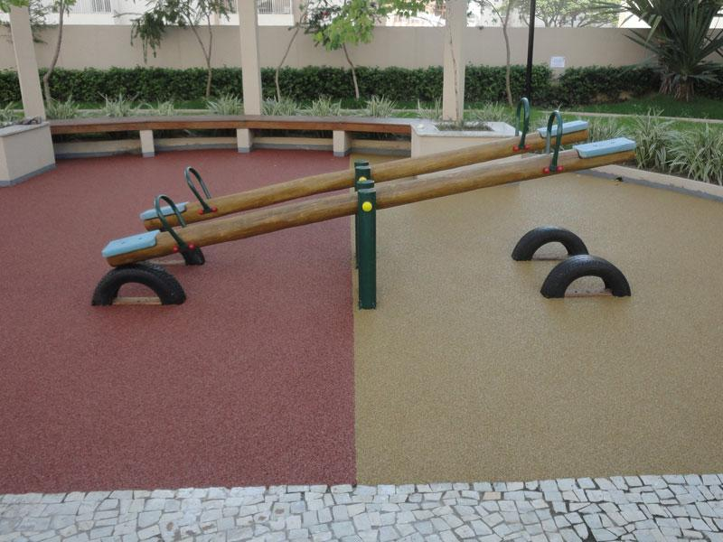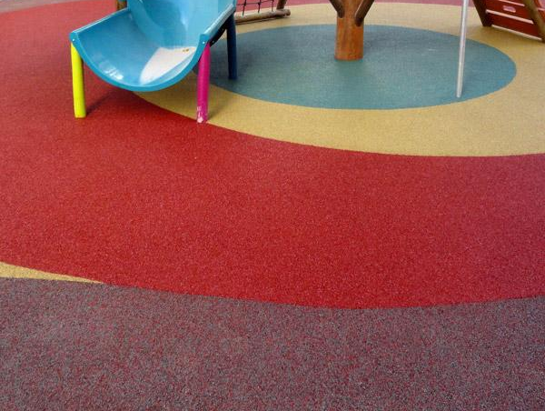
Imagem 1 - Piso Emborrachado (Piso Leve)

A aplicação do piso é realizada de forma prática e rápida ao moldar as camadas de borracha do piso no próprio local propiciando um perfeito acabamento homogêneo, sem costura, sem emenda, sem obras e sem dor de cabeça.

Imagem 2 - Piso Emborrachado (Piso Leve)

Pelo fato de ser sem emendas, é evitado o acúmulo de sujeira, dando maior proteção à saúde das crianças. O piso não aquece, não gerando o calor no ambiente, além de não formar poças quando molhado, pois o líquido não fica na superfície do piso. Além de contar com um design lúdico, que pode ser adaptado a qualquer ambiente, deixando o visual mais alegre, contando com uma grande paleta de cores que podem ser escolhidas, para formação do ambiente.

18.1.2 Corda de Sisal

A corda sisal nada mais é do que uma fibra vegetal muito dura e resistente. Podendo até mesmo ser considerada a mais resistente que existe e, por isso, é tão recomendada para diversas situações. Suas peças são fortes, resistentes e também de fácil decomposição – ótimas para o meio ambiente -, mas que exigem uma manutenção mais cuidadosa.
Tapetes com este material não podem ser dobrados, varridos ou lavados com água. Se os cuidados corretos forem tomados – evitando principalmente a exposição excessiva à umidade e incidência solar –, um tapete como este pode durar anos numa decoração. E ressaltando que eles combinam bem com muitos tipos diferentes de ambientes.
O belo efeito transmitido pelo sisal é obtido pela textura incomparável deste material. Ou seja, pode-se identificar um tapete de sisal só pelo toque. A tonalidade característica dos tapetes de sisal, que varia de bege até o marrom claro – ou mesclado -, combina bem com vários modelos de decoração.

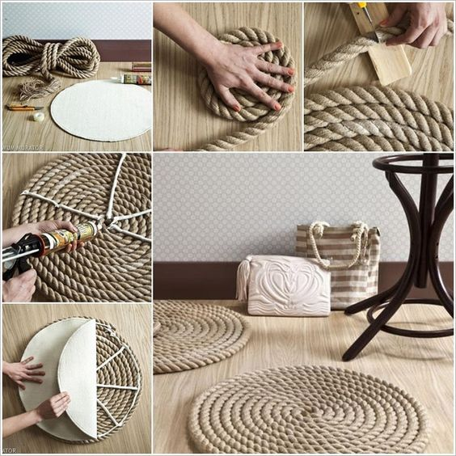
Imagens 3 - Piso Emborrachado (HF Urbanismo)

18.1.3 Tapete Felpudo

O tapete felpudo possui inúmeras vantagens, como por exemplo proteger os pés do chão, auxiliar na decoração do ambiente, ajuda a destacar ambientes, além de deixar o ambiente mais confortável, pelo fato de apresentar mais volume por causa das fibras utilizadas na fabricação do mesmo. Esse tipo de elemento é quase um convite para o lazer e o relaxamento para os pés. O conforto gerado pela textura macia das fibras dos tapetes felpudos também torna esse tipo de item ideal para deitar ou brincar.

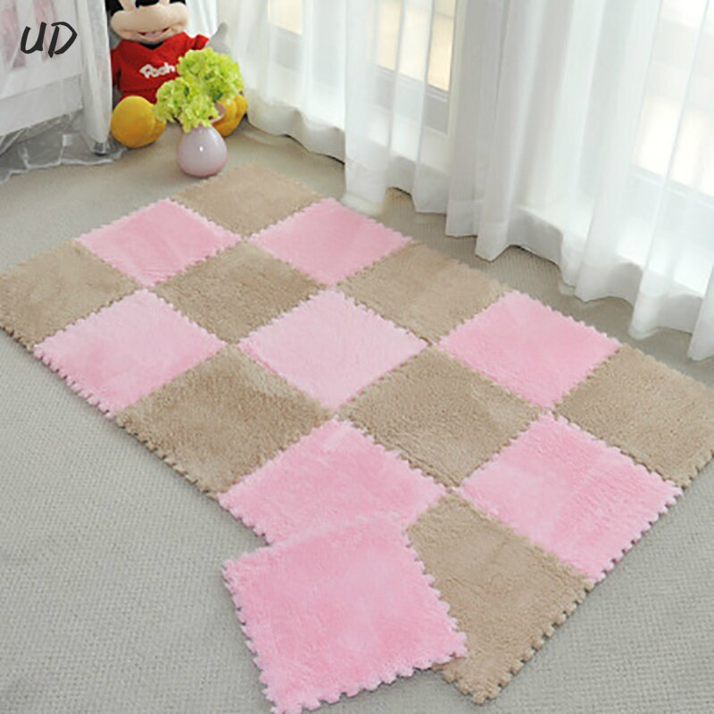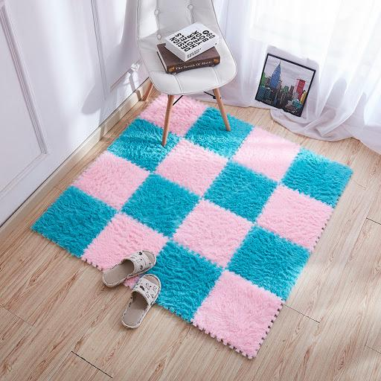
Imagens 4 - Piso Emborrachado

De acordo com a Westwing Home & Living graças às fibras utilizadas para a produção do produto, o tapete tende a apresentar mais volume que uma peça comum. Logo, a textura por ele proporcionada é uma ótima oportunidade de acrescentar a ideia de sensação de movimento e dinamismo à decoração. Em ambientes infantis, o tapete ajuda a tornar o ambiente mais agradável e convidativo. O uso das cores e temas, para crianças é sempre chamativo. Como por exemplo, o uso da cor verde, simbolizando a grama, pode chamar bastante atenção.
Um desses exemplos felpudos é o modelo Medusa, composto por os mais variados tecidos como o poliéster, a lã e o barbante, por meio de uma técnica conhecida como talagarcia. Ciente de sua composição, é necessário observar que para cada tecido, o tapete terá aparências distintas, como por exemplo, utilizando o barbante, este terá uma personalidade mais fragmentada e menos uniforme. Enquanto no uso da lã, este ficará com a aparência mais simétrica e fechada.

18.1.4 Piso Tátil

O piso tátil tem a função de ser perceptível a pessoas com baixa visão ou deficiência visual. De forma mais conceitual, o piso tátil são placas fixadas no chão que possuem relevos, que permitem tais pessoas se encontrarem e se locomoverem de forma independente no local. Existem dois tipos de piso tátil: o piso tátil alerta e o piso tátil direcional, que se diferem em formas e cores.
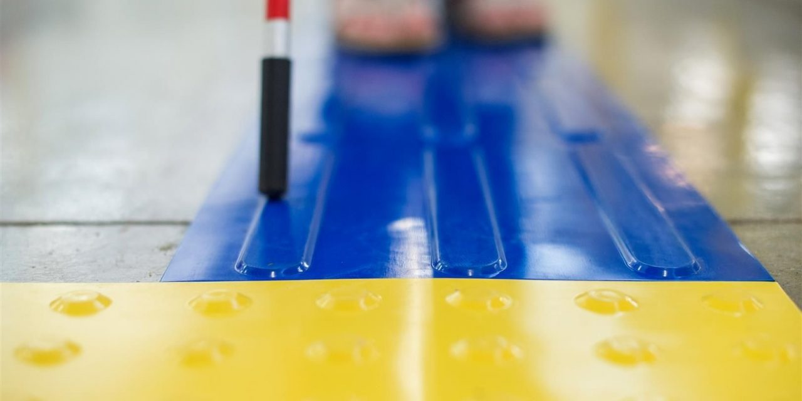
Imagem 5 - Piso Tátil (Decorações Berlin)

O primeiro é conhecido como “piso de bolinhas”, tendo a função de alertar, ou seja, geralmente quando há um obstáculo que o deficiente visual não consiga rastrear com a bengala, o piso o alerta, quanto aos possíveis riscos. A sua cor é o amarelo, que geralmente, a partir do contrastante,auxilia a pessoa que tem baixa visão.

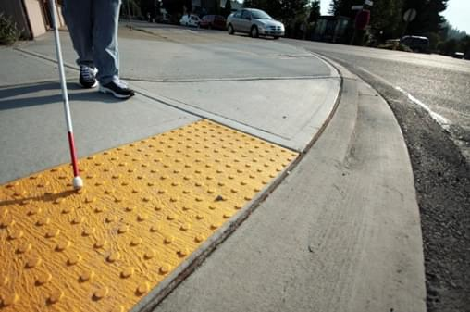
Imagem 6 - Piso Tátil 01 (Decorações Berlin)
Enquanto isso, o piso tátil direcional tem a função de orientar o trajeto. Geralmente, ele é utilizado mais em ambientes abertos como vias públicas, espaços abertos, corredores, no qual o piso serve como um guia.

Imagem 7 - Piso Tátil 02 (Decorações Berlin)
De acordo com a NBR 9050 define o piso tátil de alerta como “(...) um conjunto de relevos tronco-cônicos”. Este modelo de piso tátil deve seguir as seguintes medidas:
- Diâmetro de base do relevo: 22mm (mínimo) a 30m (máximo).
- Distância horizontal entre centros de relevo: 42mm (mínimo) a 53mm (máximo).
- Distância diagonal entre centros de relevo: 60mm (mínimo) a 75mm (máximo).
- Altura do relevo: Entre 3mm a 5mm.
Logo abaixo, vemos como seriam essas medidas.
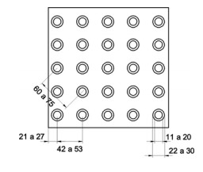
Imagem 8 - Piso Tátil 01 (Angare)
Já para o piso tátil direcional, a NBR 9050 coloca como definição “consiste em relevos lineares, regularmente dispostos”. Para este estilo de piso, as medidas impostas são:
- Largura de base do relevo: 30mm (mínimo) a 40mm (máximo).
- Largura do topo: 20mm (mínimo) a 30mm (máximo).
- Altura do relevo: entre 4 e 5 (quando em placas sobrepostas, a altura do relevo pode ser de 3).
- Distância horizontal entre centros de relevo: 70mm (mínimo) a 85mm (máximo).
- Distância horizontal entre bases de relevo: 45mm (mínimo) a 55mm (máximo).
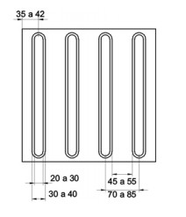
Imagem 9 - Piso Tátil 02 (Angare)

Voltado para um público infantil, encontrar-se o piso tátil de borracha, sendo este simples de instalar e também de limpar, é um estilo de piso tátil que favorece a praticidade e a eficiência. Além de tudo, pode ser fabricado em diferentes cores, possibilitando à criança a experiência sensorial, de uma forma divertida.

18.1.5 Grama Artificial

É utilizada para fazer referência à grama natural, podendo ser aproveitada em ambientes externos e internos. A grama artificial ou sintética, como é conhecida, apresenta diversos benefícios de seu uso, como o baixo custo de manutenção, comparada à grama natural, além de ser mais simples o seu cuidado e a manutenção.

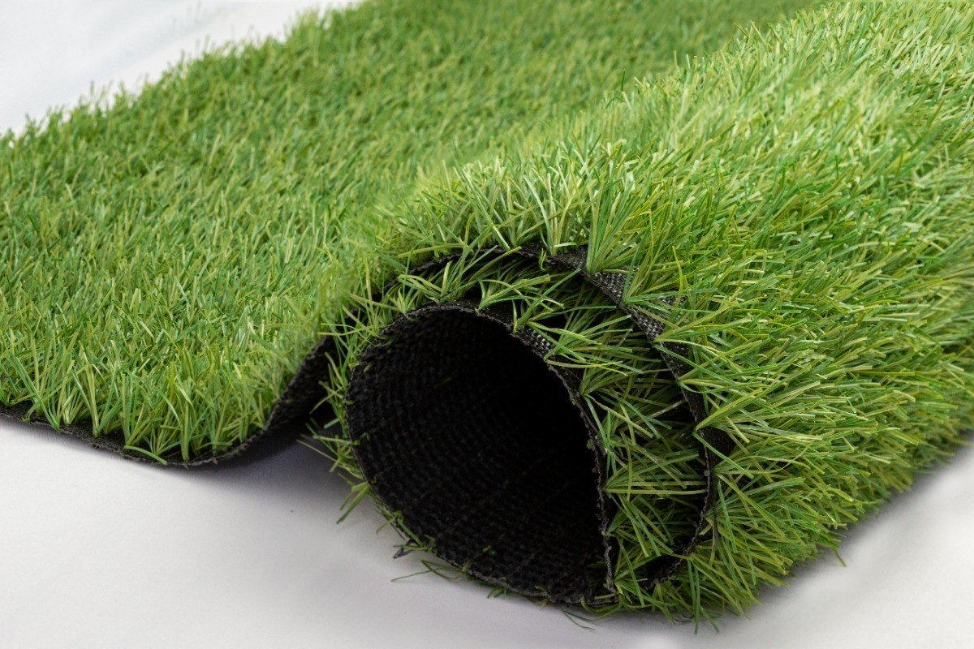
Imagem 10 - Grama Sintética
Pelo fato de não ser necessário o uso da luz solar, a grama pode ser instalada em ambientes diversos, até mesmo em solos áridos e com pouca entrada de luz solar. Como pode ser notado, em áreas de ambientes esportivos, que é empregada para melhorar a qualidade do piso utilizada pelos atletas, amortecendo uma boa parte dos impactos, além de favorecer também os movimentos do jogadores que estão em campo.
Outra vantagem da grama artificial é a sua estabilidade, pois tem sido beneficiada por avanças tecnológicos, que favorecem sua durabilidade, resistência e eficiência do piso. Por este fator, tem sido muito recomendada centros esportivos e campos de futebol society e profissional ao redor do mundo.
A grama sintética também pode ser muito utilizada em playground, por ser um tapete confortável e limpo para o uso das crianças. A limpeza não exige produtos diferenciados ou específicos, e sua aplicação é simples. Em casos de quedas e acidentes, pelo fato de possuir uma textura macia, a grama sintética é indicada para evitar que a criança se machuque.

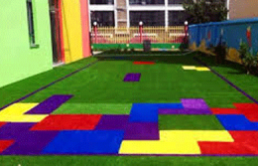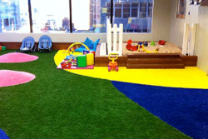
Imagens 11 - Grama Sintética

Um outro aspecto que pode ser considerado como um diferencial, é que pode despertar a curiosidade das crianças, pelo fato dos modelos serem coloridos ou até mesmo com desenhos, tornando a grama atraente e chamativa para as crianças, que têm muita atenção nas cores.

18.1.6 E.V.A

De acordo com a Loja Maria, voltada para tal material, é afirmado que EVA é o nome de um material feito a partir de uma mistura entre etil, vinil e acetato. Este foi criado em meados dos anos 50, mas só ganhou maior conhecimento a partir dos anos 70.
O material foi ganhando relevância quando a indústria de calçados deu início a uma busca de outros materiais que pudessem substituir o couro. Logo, foi encontrado um material resistente, durável e muito versátil.
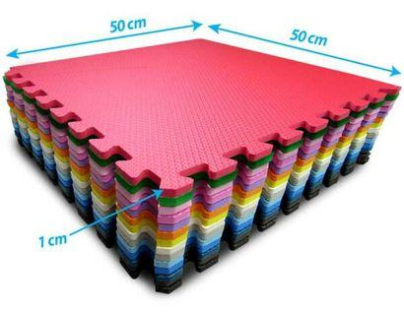
Imagem 12 - Espessuras Piso E.V.A.

Assim, o E.V.A. passou a ser utilizado para diversos fins, como no campo da decoração e pisos de alguns ambientes. Além disso seu uso é considerado com o custo mais baixo.
Vamos elencar as vantagens de se usar o EVA como piso:
- Capacidade de absorção de impactos – isso faz com que as crianças e professoras possam brincar de maneira mais confortável e segura;
- Protege a estrutura original do local;
- Apesar de o piso de EVA também estar sujeito a estragar, é muito mais fácil e mais barato trocar uma placa sobreposta do que um piso original.
- Além disso, o piso de EVA preserva não apenas o piso da sala, mas também os brinquedos que ali estariam;

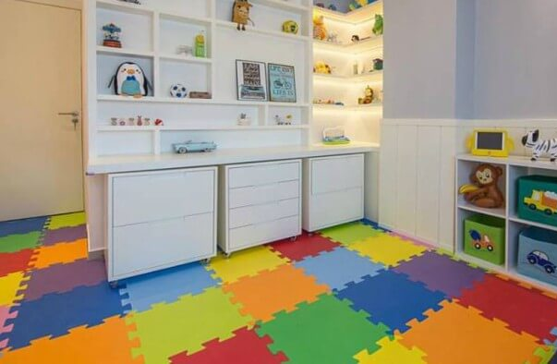
Images 12 - Piso E.V.A.

- Material atóxico – por ser um material atóxico, quando higienizado corretamente, não provoca reações alérgicas ou dermatite.
- Além disso, é antiabrasivo – não causa cortes e queimaduras quando em contato com a pele.
- Isolamento acústico – o piso EVA ajuda a reduzir os ruídos para as salas durante as atividades.

O tatame de EVA geralmente é utilizado em áreas voltadas mais para a prática de jogos ou determinadas atividades, pois é mais delicado e, consequentemente, não suporta tráfego elevado. Porém é um dos materiais com maior resistência e confortabilidade. Enquanto isso o piso de EVA, é ideal para cobrir toda a extensão da sala, pois é um derivado dos solados dos calçados. Além disso, possuem maior durabilidade e resistência e ainda, um melhor custo-benefício.

18.1.7 Capacho de Coco

O capacho fibra de coco é feito com fibras 100% naturais e sem adição de demais produtos químicos. De acordo com a empresa SP Clean, especializada em tapetes profissionais, sua maior função é reter até 90% da umidade e sujeira, sendo a melhor opção para áreas externas, portas de entrada e utilizado até mesmo para gerar isolamento acústico de paredes.
Imagem 13 - Capacho de Coco

O capacho fibra de coco é muito funcional pelo fato de ser capaz de fazer a retenção de líquidos e sólidos. Mas além disso é totalmente ecológico. Até mesmo as tintas utilizadas para colorir o capacho são à base de água e atóxicas. O procedimento da fibra de coco é realizado, no qual o material é trançado de forma que não precisa da base de borracha como é o caso do capacho indiano, que demora 600 anos para se decompor na natureza. Assim quando não der mais para ser utilizado, em sua concepção comercial e residencial, o capacho de fibra de coco pode ser reciclado, completando seu ciclo de vida útil de maneira limpa.
Imagem 14 - Capacho de Coco (SP Clean)

O reaproveitamento do capacho de fibra de coco pode ser muito lucrativo. Por ser um produto 100% natural, uma das maneiras simples de descarte é feita diretamente na natureza. Uma dica muito interessante é usar o capacho na jardinagem, pois a fibra de coco é leve, possui alta porosidade e retém umidade.
Os diferentes materiais usados na confecção de tapetes capachos podem variar quanto a necessidade de limpeza, vida útil e resistência ao atrito e circulação de pessoas. Logo, vemos que cada tipo de material possui suas características e indicações para serem utilizadas.
- Capachos de metal: estão entre os tipos de capacho de maior durabilidade e resistência a manchas, atrito e abrasão. Esse tipo de capacho é indicado para áreas de fluxo intenso, onde há a necessidade de um material que não se desgaste facilmente pelo uso. Esse tipo de capacho é indicado para fachadas de edifícios comerciais, condomínios e shopping centers.
- Capachos naturais: tipos de capachos de fibra natural incluem peças de juta, fibra de coco e sisal. Esse tipo de capacho possui boa resistência e durabilidade. Sua manutenção pode ser feita com aspiração intensa. Porém, os artigos feitos de material natural requerem cuidado e atenção maior, isto é se o objetivo é manter a beleza e textura das peças.
- Capachos de tecido: a lã, o nylon, o chenille e o poliéster e o polipropileno são os principais materiais usados para a produção desses tipos de capacho. A facilidade de manutenção torna essa opção a mais utilizada em uso frequente. Muitos produtos são adequados para lavagem a máquina e secam facilmente. Costumam ser ideais para uso doméstico e lares com crianças e animais ou onde haja necessidade de lavagem constante dos tapetes.
18.1.8 Almofada D’água

A almofada de água é muito indicada para a prevenção e o cuidado no tratamento da LPP–Lesão Por Pressão (ou Úlcera de Decúbito, ou Úlcera Por Pressão). Podem ser utilizada por pessoas que permanecem por um longo período de tempo sentadas, também para usuários de cadeiras de rodas e em necessidade por convalescença de pós-operatório.

Imagem 15 - Almofada D’água

Além do uso em questões fisioterapêuticas, esta pode ser utilizada também no formato de tapete de água para bebês e crianças. É muito indicado para auxiliar nas habilidades motoras de estimulação sensorial e habilidades cognitivas da criança. Como por exemplo, os pediatras recomendam colocar os bebês de barriga para baixo para ajudar a fortalecer a perna e os músculos do braço, para prepará-los para engatinhar.

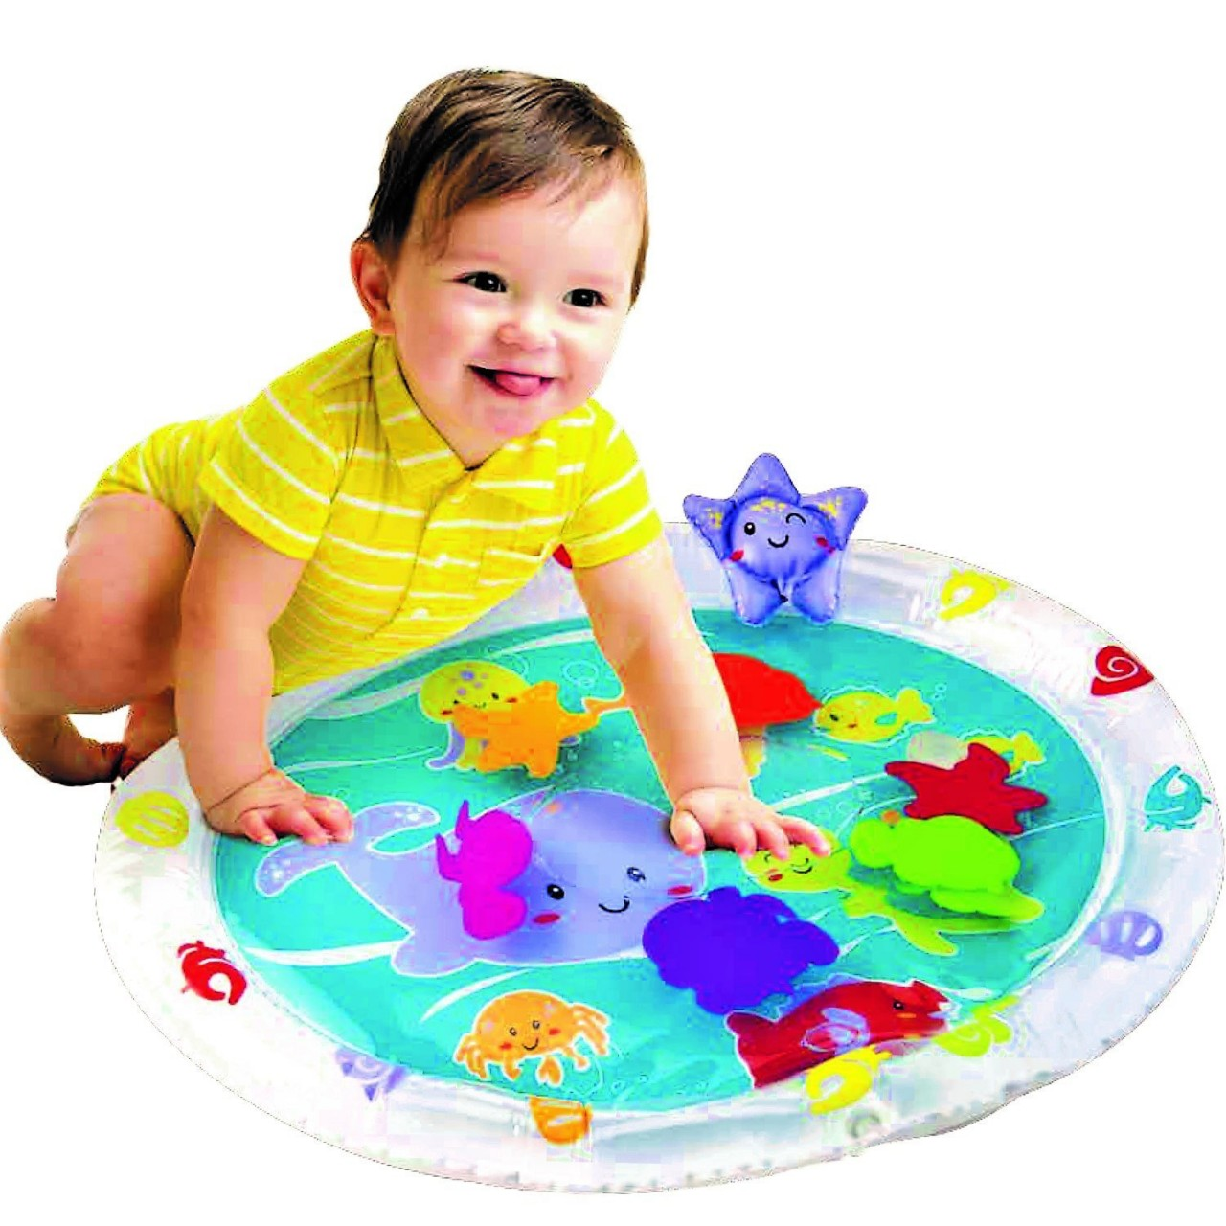
Imagem 16 - Almofada D’água Infantil

O material utilizado é o PVA sem BPA de alta qualidade, proporcionando segurança e alta qualidade no momento de brincadeiras com os pequenos. É de costume de cada empresa, fabricante do material, realizar atividades e testes sob o tapete, verificando que não há o vazamento de água. Além de sua segurança, é muito usado para estimular o desenvolvimento do bebê e da criança, pois permite que a criança ganhe força nas costas, braços, pernas além de permitir a coordenação olho-mão. É um tipo de prazer sensorial que permite o desenvolvimento do cérebro.
Sua utilização consiste simplesmente em encher o anel externo com ar e o tapete interno com o nível desejado de água da torneira (ou enche o ar), colocando-o no chão e permitindo que a criança divirta nele.
A almofada de água é composta de PVC– Policloreto de Vinila virgem e tem as seguintes especificações:
- Suporte de pesos até 130kg;
- Medidas de 45cm x 45cm;
- Permite assepsia em todo o produto (água e sabão ou álcool 70º)
- Segundo estudos de cromoterapia, o lilás tem ação bactericida e cauterizadora nas feridas internas e externas, o que a torna ideal na prevenção e tratamento de da LPP–Lesão Por Pressão.
Apesar de ser um produto de alta resistência e durabilidade, é importante tomar alguns cuidados no manuseio da almofada de água. Em primeiro lugar, não é indicado encher o produto além de sua capacidade, já que pode ocasionar rasgos na almofada. Também não é recomendável deixar o produto em locais com alta incidência solar ou em temperaturas muito altas, que podem comprometer a estrutura da peça.

18.1.9 Macarrão Flutuador

O nome apesar de engraçado, é um dos acessórios para piscina essenciais, pois contribuem no momento de movimentos sem impacto e atividades físicas aquáticas, além de ser um auxiliar para quem ainda não sabe nadar. Também conhecido como espaguete, o macarrão de piscina é um flutuador de espuma, por isso, figura como um perfeito objeto recreativo.

Imagem 18 - Macarrão Futuador

É considerado um acessório complementar e muito útil para a prática de hidroginástica, hidroterapia e natação, o macarrão de piscina, quando em contato com a água, ganha a mesma função dos alteres utilizados em exercícios terrestres, como musculação e aeróbica. Por isso, além de ser um excelente e divertido auxiliar para entreter na piscina, ajuda a fortalecer e definir os músculos.
Com tamanho médio de 1,65 m, o macarrão de piscina pode ser encontrado em várias cores – as mais comuns são azul, verde, amarela, roxa e rosa, em tons claros. Já o material usado para a fabricação do macarrão de piscina é o polietileno, um tipo de plástico atóxico, leve, flexível e impermeável.
Mas além de tudo isso, o macarrão flutuador também pode ser usado fora da piscina. Isso porque sua flexibilidade não está apenas no fato de dobrar com facilidade, mas no seu poder de reciclagem, sendo utilizado também para ser reaproveitado para a criação de diferentes objetos e ganhando, inclusive, diversas funções com trabalhos manuais simples. São várias as ideias de reaplicação do macarrão de piscina, sendo que a maioria necessita de uma faca de serra afiada para o corte da peça, além de muito cuidado no manuseio.

Imagem 19 - Macarrão Flutuador

Uma delas é sua utilização como tapete. Havendo a necessidade do corte ao meio do material, permitindo que na parte posterior fique com uma superfície plana, enquanto a parte superior ficaria com a superfície arredondada. Devido o material utilizado ser semelhante a uma espuma, sua textura permite um relevante trabalho sensorial, principalmente com crianças.
Apresento a seguir as peças gráficas, por meio de plantas baixas e a planta em 3D, para melhor compreensão do projeto final.

18.2 Estudo de Localização da Igreja (Embaixada Luz e Vida)

A igreja está localizada na Rua 16, Quadra 41, Lote 39, no bairro Independência em Aparecida de Goiânia. Não há pontos de referências na própria rua, porém acima, temos um dos colégios estaduais conhecidos na região, chamado Marsomilto Alves Oliveira. Através da planta do Google Maps, podemos observar a planta do setor, a planta do bairro e a planta do lote. De forma que possa observar sua orientação espacial e suas influências exteriores.

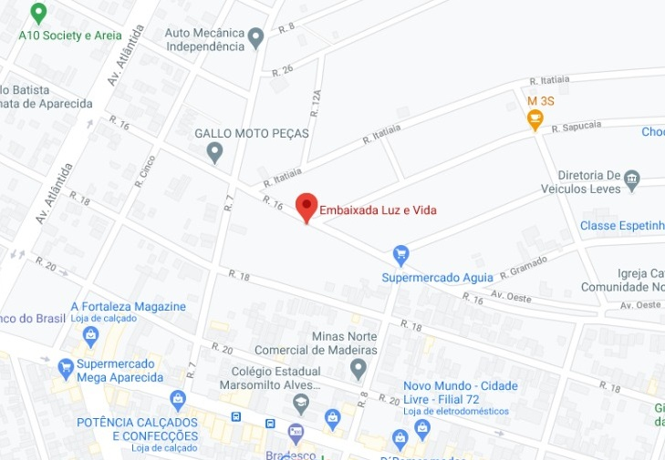
Imagem 20 - Planta do Setor (Mapa)
Fonte: Google Maps

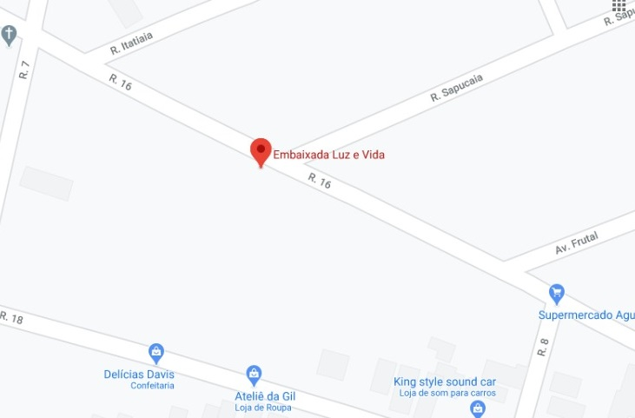
Imagem 21 - Planta do Quadra (Mapa)
Fonte: Google Maps

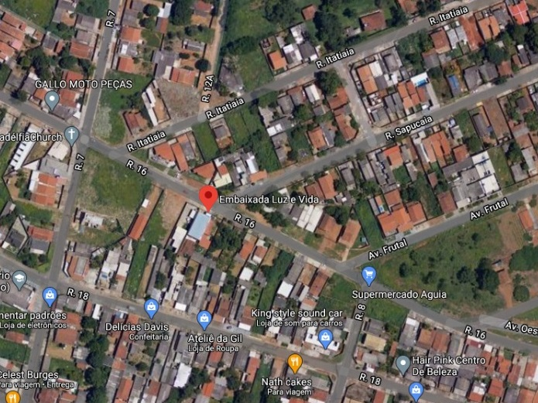
Imagem 22 - Planta do Setor (Satélite)
Fonte: Google Maps

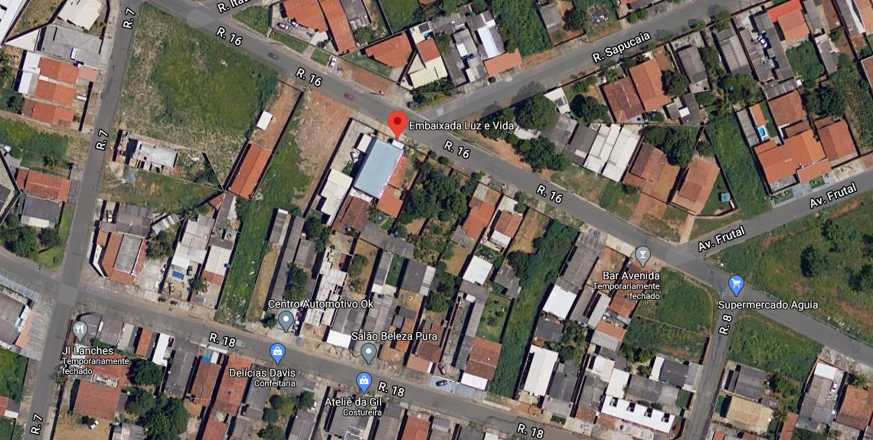
Imagem 23 - Planta do Quadra (Satélite)
Fonte: Google Maps

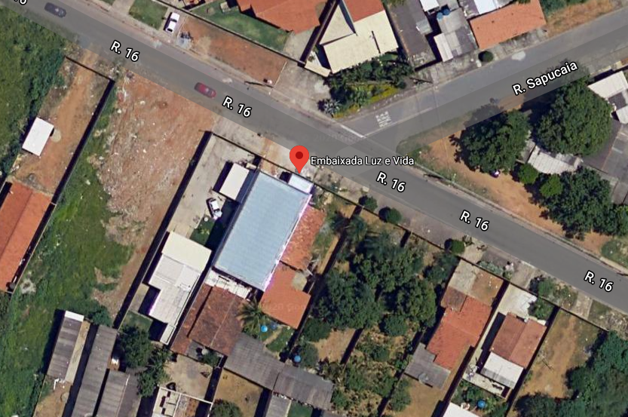
Imagem 24 - Planta do Quadra (Satélite)
Fonte: Google Maps
A igreja fica no meio do quarteirão, entre duas residências. O sol nasce do lado direito (da primeira imagem), então durante o dia a salão principal recebe maior quantidade de calor. O fluxo é moderado, com maior movimentação de automóveis. Logo na frente, temos uma segunda rua de acesso, que possui um fluxo leve. Temos a frente da igreja uma faixa de pedestre, facilitando a travessia.

Imagem 25 - Fachada (Street View)
Fonte: Google Maps

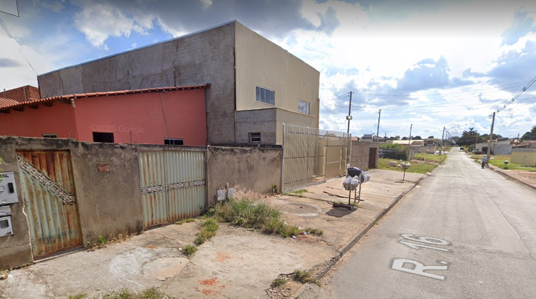
Imagem 26 - Lateral Direita e Esquerda (Street View)
Fonte: Google Maps

- DESENVOLVIMENTO DE PROJETO

Com base nas pesquisas realizadas e nos estudos de plantas de localização, deu-se início na construção do projeto, que consiste na concepção da planta baixa, e a planta 3D. No qual apresenta-se a planta da igreja atual e as propostas de modificações no ambientes, promovendo a intervenção, com o foco maior nas salas didáticas e a sala lúdica.
Com isso, damos o início da apresentação das plantas baixas.

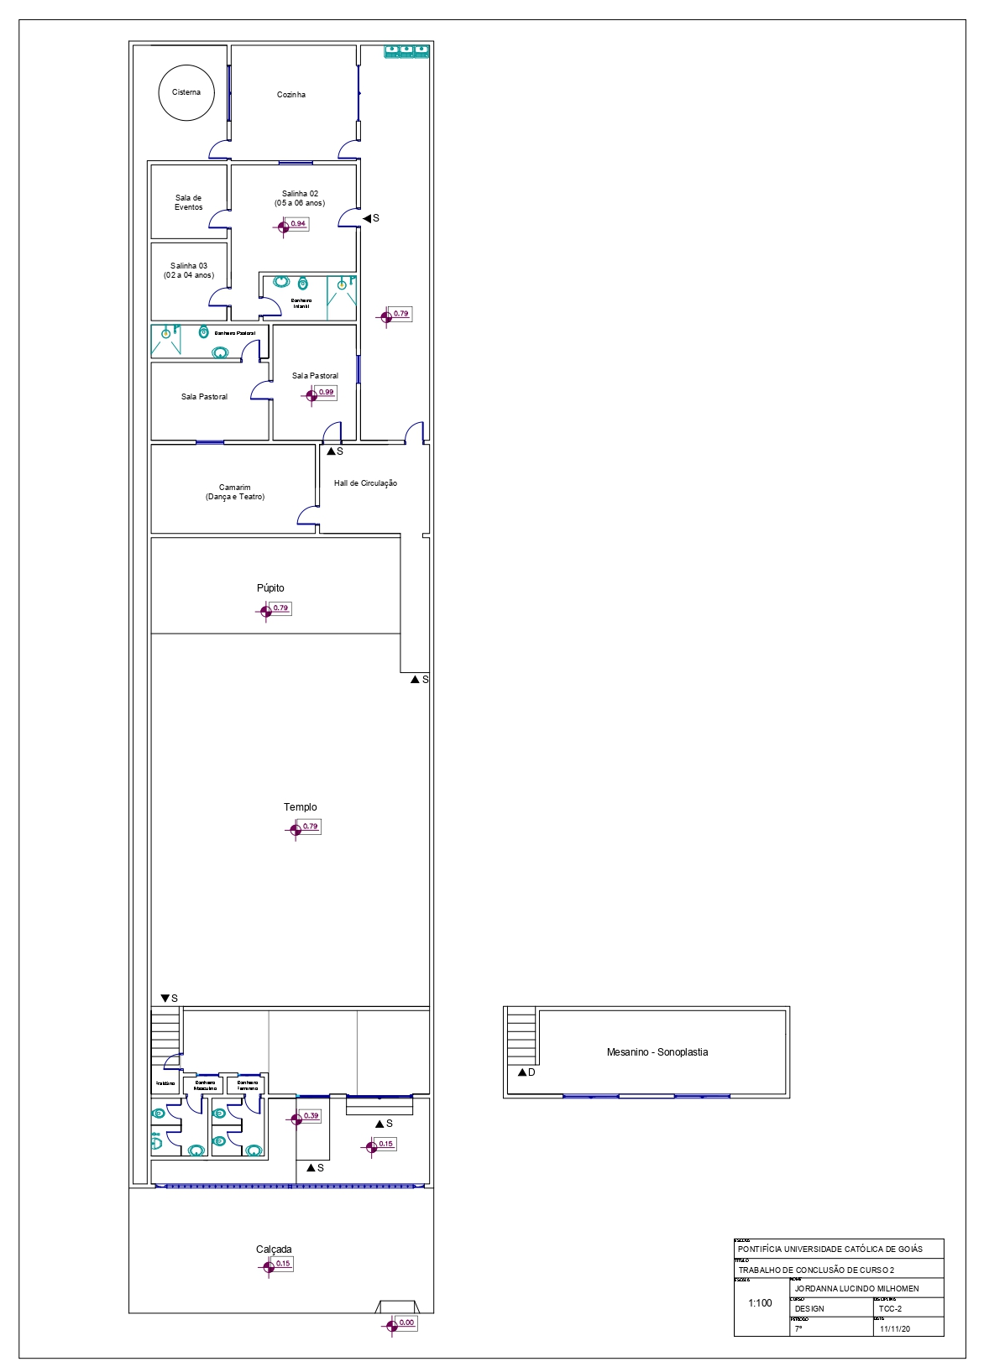
Imagem 27 - Planta Atual da Igreja
Fonte: Autoria Própria, 2020

A planta acima, apresenta a planta da igreja atual, sem alterações ou intervenções projetuais. Vemos em sua totalidade, que a planta não apresenta banheiros acessíveis e além de ser um ambiente rígido e até mesmo frio, não transmitindo sensação de conforto ou até mesmo empatia com o público que a frequenta, incluindo as crianças.
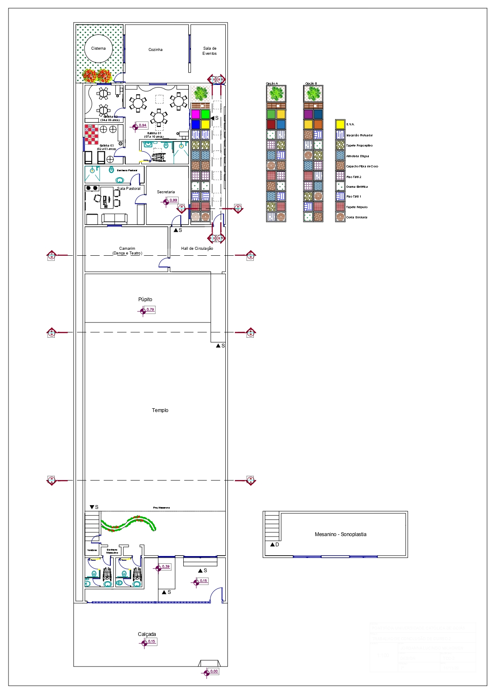
Imagem 28 - Planta Layout
Fonte: Autoria Própria, 2020

Após o conhecimento da planta atual, foram propostas algumas intervenções, como a colocação de banheiros acessíveis, tanto nos banheiros principais, quanto no infantil. Além de uma parede curva com plantas, para melhorar a ambiência. Além disso, foi proposto a melhor distribuição das salas, separando-as em salas didáticas e lúdicas.
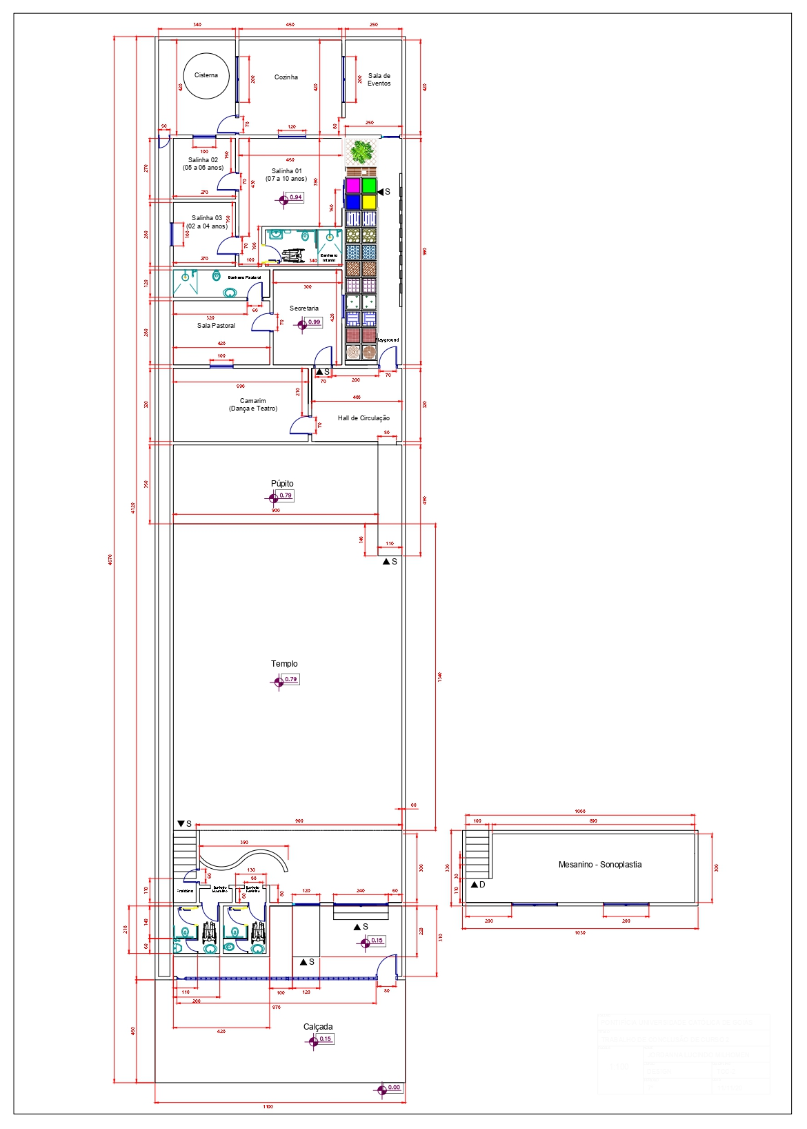
Imagem 28 - Planta Cotas
Fonte: Autoria Própria, 2020

Nesta planta, vemos a apresentação das propostas de modificações, contendo também a apresentação das cotas.

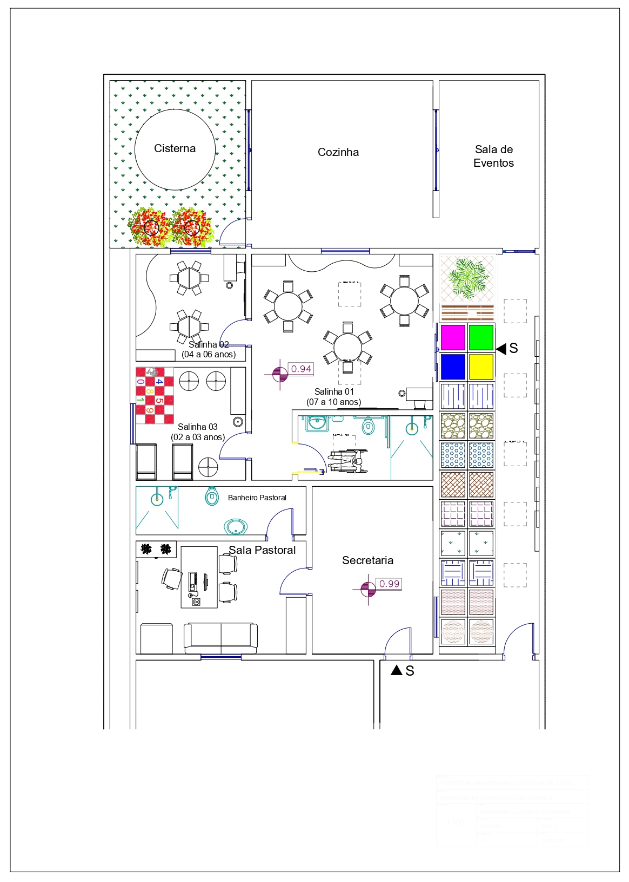

Imagem 30 - Planta Salas Layout
Fonte: Autoria Própria, 2020

Para melhor visualização, vemos a planta com aproximação e focos nas salas que foram trabalhadas, no qual cada uma contém os nomes dos ambientes e móveis para o uso.

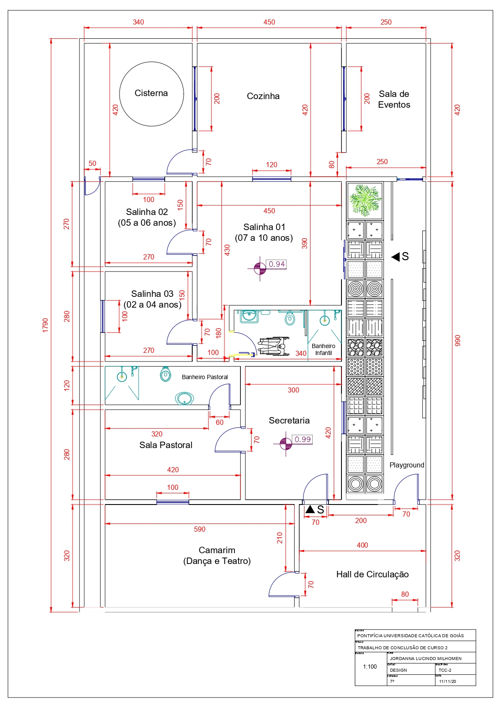
Imagem 31 - Planta Salas Cotas
Fonte: Autoria Própria, 2020

Respectivamente, vemos a planta com aproximação e focos nas salas, na qual contém as cotas dos ambientes.

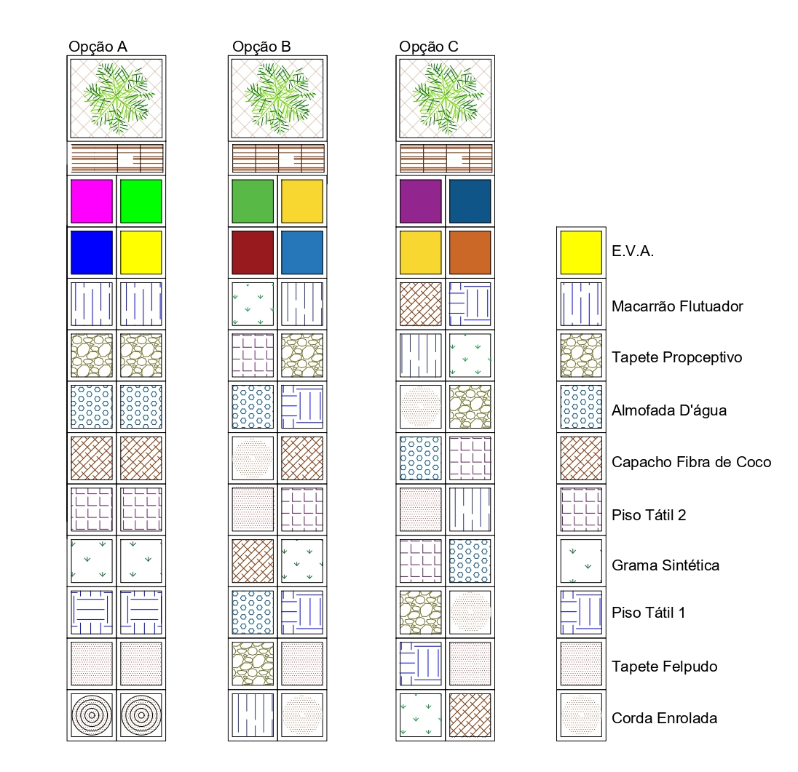
Imagem 31 - Planta Salas Cotas
Fonte: Autoria Própria, 2020

O projeto visa principalmente o desenvolvimento do tapete tátil com texturas diversas, trabalhando o lado sensorial e despertando a curiosidade das crianças. Para isso sua criação conta com uma estrutura quadrada com a medida externa de 70cm x 70cm. E tais estruturas, na parte interna, contém alguns materiais descritos acima.
Pelo fato de serem peças separadas, o tapete pode ser combinado de inúmeras sequências, permitindo ser montado a cada semana, um modelo diferente e um seguimento diferente de experiências sensoriais. A combinação é feita pelos professores ou por pessoas responsáveis pela aula daquele dia. Com isso, a criança passa pelo tapete, antes de entrar nas salas didáticas, despertando a tranquilidade e calmaria, pois tal produto não conta com a necessidade de um movimento excessivo, mas com o conhecimento e a curiosidade gerada em cada criança.

Após o desenvolvimento das plantas, realizou-se a criação dos cortes e suas cotas, permitindo a melhor compreensão do projeto.

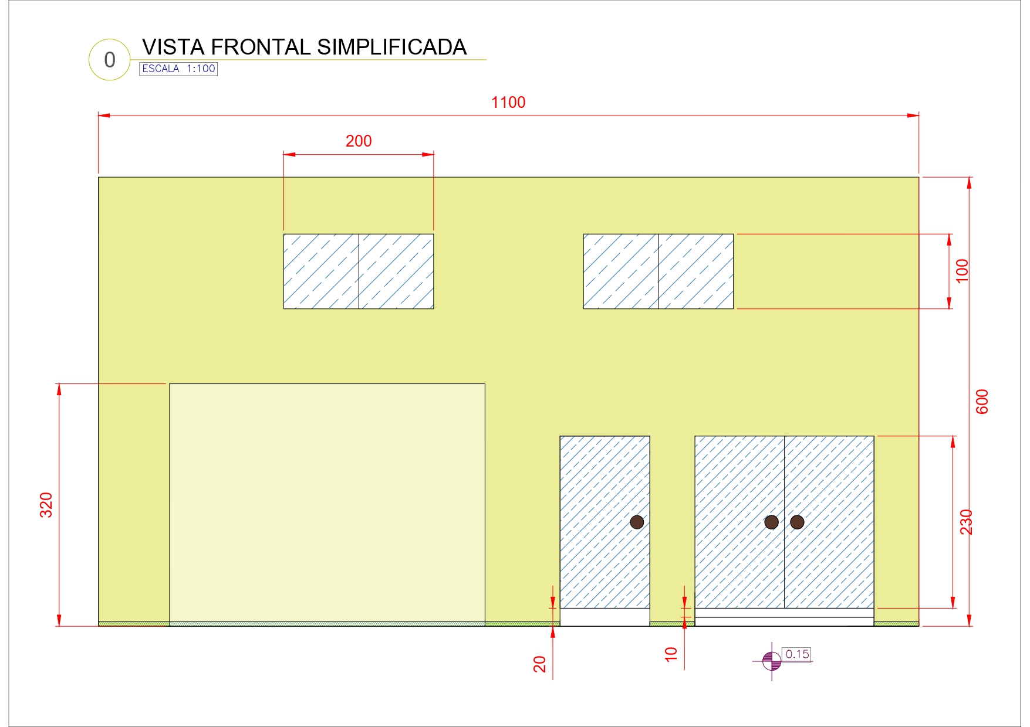
Imagem 32 - Vista Frontal Simplificada (Vista Externa)
Fonte: Autoria Própria, 2020

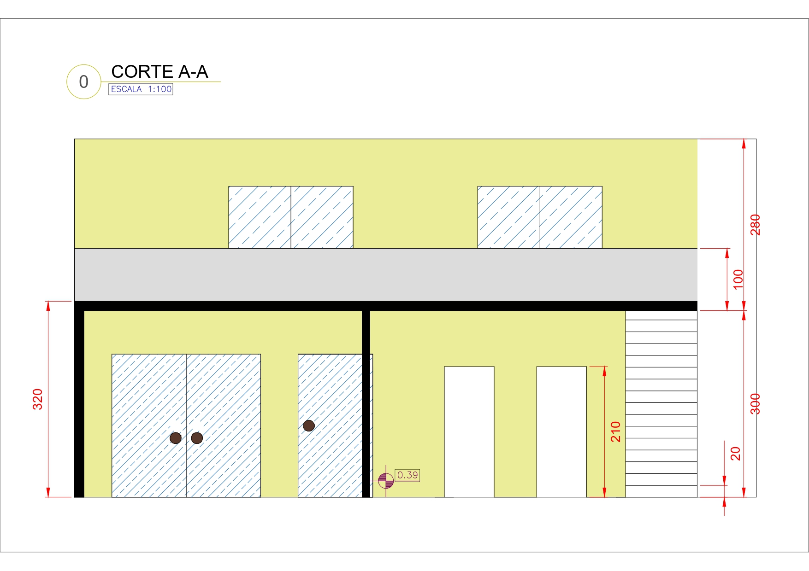
Imagem 33 - Corte A-A (Vista Interna da Entrada)
Fonte: Autoria Própria, 2020

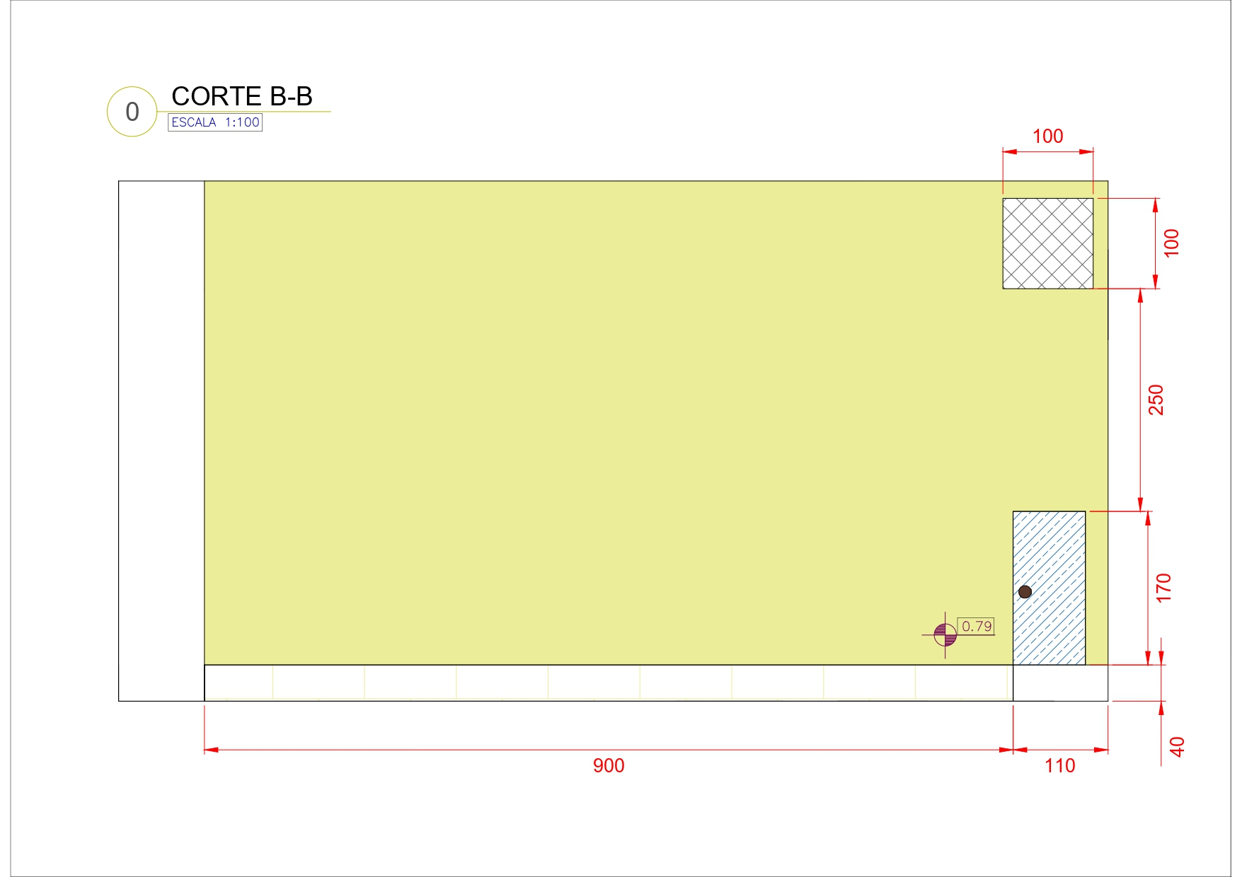
Imagem 34 - Corte B-B
(Vista do Altar e a porta que dá para as salas)
Fonte: Autoria Própria, 2020

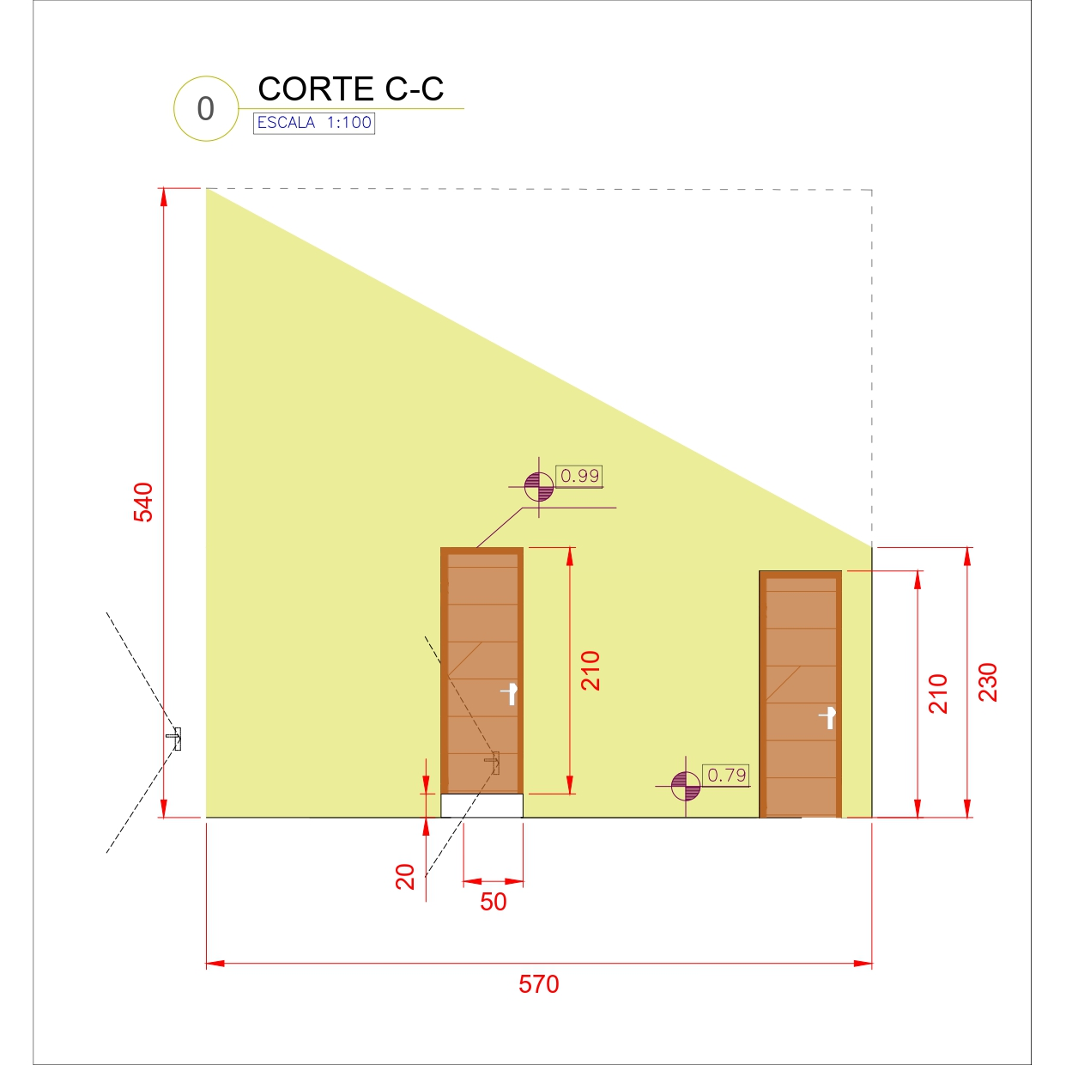
Imagem 35 - Corte C-C
(Porta da Sala Pastoral e Porta das Salas Infantis)
Fonte: Autoria Própria, 2020

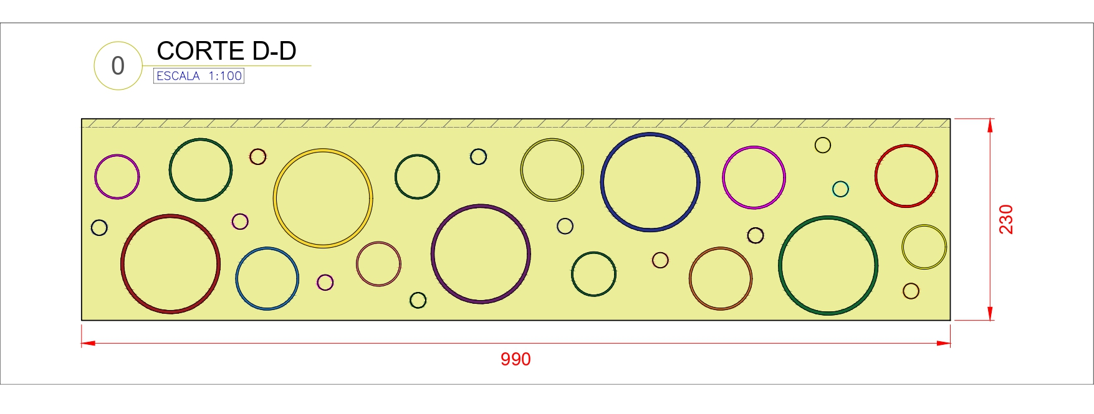
Imagem 36 - Corte D-D
(Sala Lúdica - Lateral Direita - Decoração com Bambolês)
Fonte: Autoria Própria, 2020

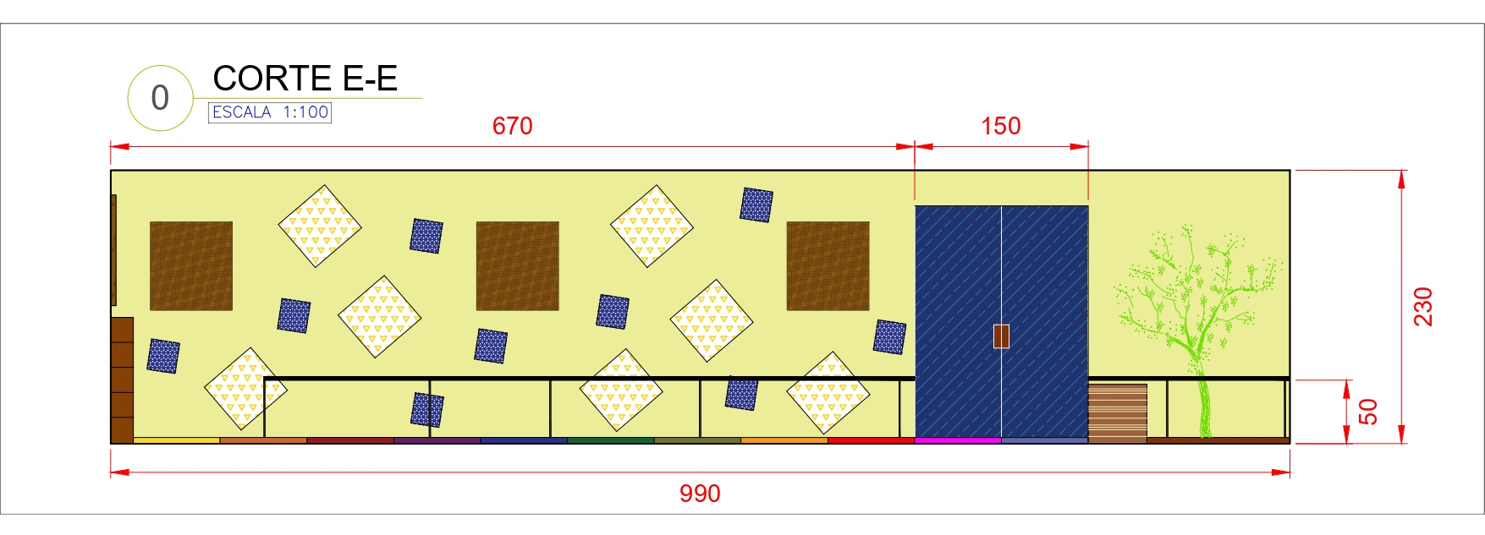
Imagem 37 - Corte E-E
(Sala Lúdica - Lateral Esquerda - Decoração com Cubos de Cortiça e Árvore Seca)
Fonte: Autoria Própria, 2020

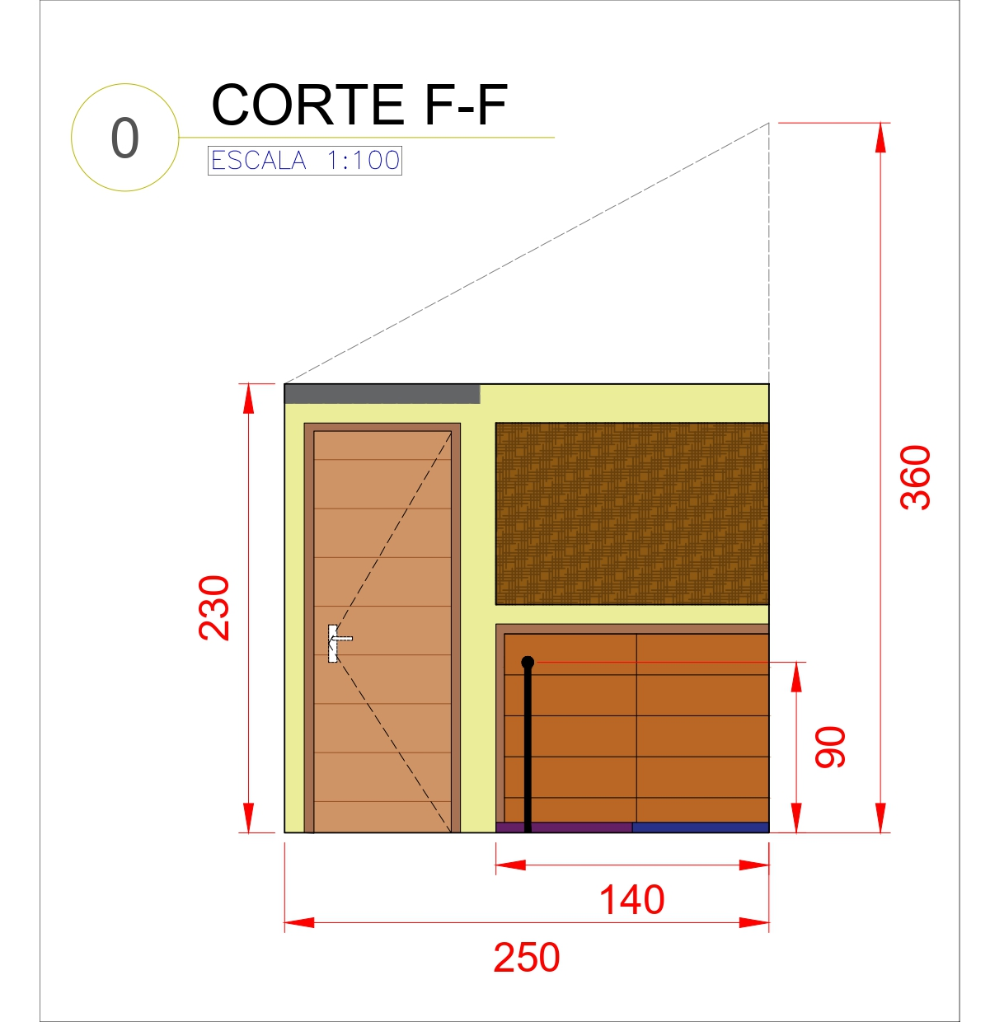
Imagem 38 - Corte F-F
(Sala Lúdica - Vista Interna da Entrada com sapateira na lateral e quadro de avisos)
Fonte: Autoria Própria, 2020

Imagem 39 – Tapete Tátil
Fonte: Autoria Própria, 2020

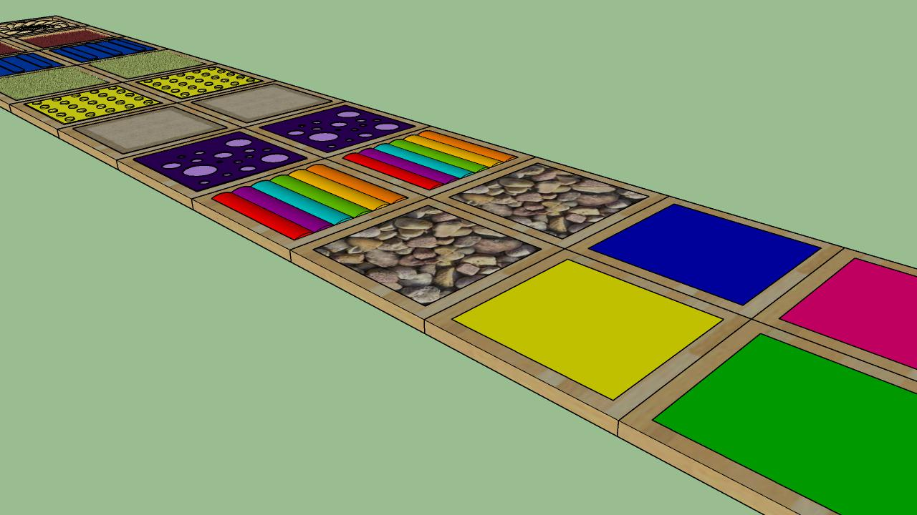
Imagem 40 – Tapete Tátil
Fonte: Autoria Própria, 2020

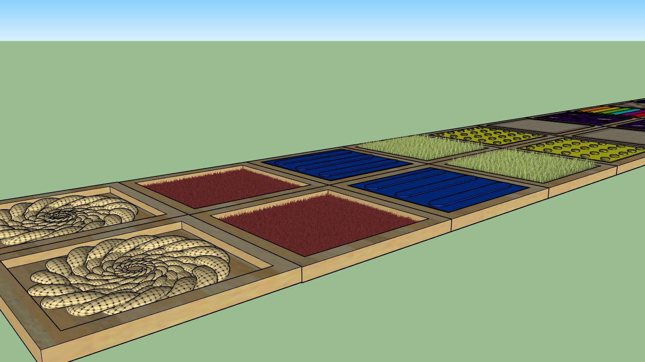
Imagem 41 – Tapete Tátil
Fonte: Autoria Própria, 2020

CONSIDERAÇÕES FINAIS

O Trabalho de Conclusão de Curso apresentado aqui, reúne o conhecimento adquirido ao longo de oito semestres de formação no Curso de Design, aborda algumas questões relacionadas ao ambiente e à comunicação e é fundamentado no estudo da relação entre sujeito e objeto. A compreensão dos assuntos, associados a conhecimentos específicos das áreas da saúde, pedagogia e psicologia, possibilitaram que o projeto de design, exposto aqui como estudo preliminar, mostre de forma conceitual e clara as intervenções necessárias no espaço arquitetônico, com o objetivo de atender necessidades do público usuário definido.
O ambiente escolhido como objeto de pesquisa e projeto, demonstrava carências tanto em relação a questões racionais de uso e acessibilidade quanto a aspectos relativos à ambiência, pois a frieza estrutural que o caracterizava nitidamente dificultava uma relação de uso, racional e emocional, entre as crianças e o próprio espaço.
A ausência de situações e estímulos diversos, como texturas, cores e sistemas de objetos, que favorecessem a experiência sensorial, para as crianças que possuem TDAH e para as outras crianças que também frequentam o lugar, foi uma das principais causas motivadoras para o desenvolvimento de projeto de ambiente, utilizando simples e viáveis recursos materiais, que possibilitassem uma melhor relação entre sujeito e objeto, entre as crianças e o ambiente lúdico.
Destaca-se que o projeto aqui apresentado, encontra-se em etapa de projeto preliminar, com as definições conceituais e os indicativos projetuais indispensáveis e suficientes para o TCC e que, portando, seriam necessários para o desenvolvimento de ante projeto e, mesmo, projeto de execução, complementações com detalhes e informações sobre projeto de conforto ambiental, que levasse em conta a acústica e também as questões relacionadas a ventilação do ambiente e considerações e detalhes pertinentes à questão da acessibilidade, em atenção às normas brasileiras. Finalmente, definições de detalhes de execução das peças que compõem o tapete tátil.
Tais complementações, a serem feitas com a participação de equipe multidisciplinar, deverão ser concretizadas caso haja a possibilidade de implantação do presente projeto de design de ambientes.

- REFERÊNCIAS BIBLIOGRÁFICA

ABDA - ASSOCIAÇÃO BRASILEIRA DE DÉFICIT DE ATENÇÃO. Diagnóstico-Crianças. Disponível em: https://tdah.org.br/diagnostico-criancas/. Acesso em: 20 set. 2020.

ABDA - ASSOCIAÇÃO BRASILEIRA DE DÉFICIT DE ATENÇÃO. O que é TDAH. Disponível em: https://tdah.org.br/sobre-tdah/o-que-e-tdah/. Acesso em: 1 set. 2020.

ABNT CATÁLOGO. ABNT NBR 16071-3:2012 Versão Corrigida:2012 . Disponível em: https://www.abntcatalogo.com.br/norma.aspx?ID=92497. Acesso em: 20 out. 2020.

ABRA - ASSOCIAÇÃO BRASILEIRA DE AUTISMO. História e Atuação. Disponível em: http://www.autismo.org.br/site/abra/historia-e-atuacao.html. Acesso em: 01 abr. 2020.

ALMEIDA, Marina S. R.. Deficiência Intelectual ou Atraso Cognitivo. 2017. Instituto Inclusão Brasil. Disponível em: https://institutoinclusaobrasil.com.br/deficiencia-intelectual-ou-atraso-cognitivo/. Acesso em: 18 abr. 2020

ALMEIDA, Marina S. R.. Estratégias escolares para ensinar alunos com Autismo. 2017. Instituto Inclusão Brasil. Disponível em: https://institutoinclusaobrasil.com.br/estrategias-escolares-para-ensinar-alunos-com-autismo/. Acesso em: 01 jun. 2020

AMERICAN PSYCHIATRIC ASSOCIATION. Manual diagnóstico e estatístico de transtornos mentais: dsm-5. 5. ed. Porto Alegre: Artmed, 2014. 992 p. Tradução: Maria Inês Corrêa Nascimento. Disponível em: http://www.niip.com.br/wp-content/uploads/2018/06/Manual-Diagnosico-e-Estatistico-de-Transtornos-Mentais-DSM-5-1-pdf.pdf. Acesso em: 19 jun. 2020.

AMRIGS. TDAH: Transtorno aparece na infância e acompanha a pessoa por toda a vida. Disponível em: https://www.amrigs.org.br/noticias/4890. Acesso em: 2 set. 2020.

ANGARE. Piso tátil: o que é e tudo o que você precisa saber. Disponível em: https://www.angare.com/blog/conteudo-piso-tatil-o-que-e-e-tudo-o-que-voce-precisa-saber. Acesso em: 11 nov. 2020.

ANTUNES, Mitsuko Aparecida Makino. A Psicologia no Brasil: um ensaio sobre suas contradições. 2012. 20 f. Tese (Doutorado) - Curso de Psicologia, Pontifícia Universidade Católica de São Paulo, São Paulo, 2012.

ANTUNES, Mitsuko Aparecida Makino. Psicologia Escolar e Educacional: história, compromissos e perspectivas. Psicologia Escolar e Educacional, Campinas, v. 12, n. 2, p. 469-475, dez. 2008. Disponível em: https://www.scielo.br/scielo.php?script=sci_arttext&pid=S1413-85572008000200020&lng=en&nrm=iso&tlng=pt. Acesso em: 01 jun. 2020.

AQUARELA PARQUES. Piso para Playground: Descubra como escolher o melhor modelo. Disponível em: http://blog.aquarelaparques.com.br/piso-para-playground-descubra-como-escolher-o-melhor-modelo/. Acesso em: 20 out. 2020.

AQUINO, Yara. Características do autismo são perceptíveis nos primeiros anos de vida. 2019. Disponível em: https://agenciabrasil.ebc.com.br/saude/noticia/2019-06/caracteristicas-do-autismo-sao-perceptiveis-nos-primeiros-anos-de-vida. Acesso em: 01 abr. 2020.

ARAGÃO, Soraya Rodrigues de. A arte como expressão de sentimentos e catarse emocional nos processos terapêuticos. 2015. Disponível em: https://oamor.com.br/comportamento-2/a-arte-como-expressao-de-sentimentos-e-catarse-emocional-nos-processos-terapeuticos/. Acesso em: 18 abr. 2020.

ARAGÃO, Soraya Rodrigues de. A Arte como expressão de sentimentos e catarse emocional nos processos terapêuticos. 2015. Disponível em: https://www.psicologia.pt/artigos/ver_opiniao.php?codigo=AOP0370. Acesso em: 18 abr. 2020.

ASSOCIAÇÃO AMERICANA DE PSIQUIATRIA. Manual diagnóstico e estatístico de transtornos mentais: dsm-4. 4. ed. Porto Alegre: Artes Médicas, 1995. Tradução: Dayse Batista. Acesso em: 23 mar. 2020.

ASSOCIAÇÃO BRASILEIRA DE PSICOMOTRICIDADE. O que é Psicomotricidade. Disponível em: https://psicomotricidade.com.br/sobre/o-que-e-psicomotricidade/. Acesso em: 7 set. 2020.

AUTISMO E REALIDADE (São Paulo). Fundação José Luiz Egydio Setúbal. O que é o Autismo. 2020. Disponível em: https://autismoerealidade.org.br/o-que-e-o-autismo/. Acesso em: 24 mar. 2020.

BARBOSA, Ana Mae. Arte, Educação e Cultura. Disponível em: http://www.dominiopublico.gov.br/download/texto/mre000079.pdf. Acesso em: 13 abr. 2020.

BARKLEY, Russell A.. TDAH - Transtorno do Déficit de Atenção com Hiperatividade. 1. ed. Belo Horizonte: Autêntica, 2020. p. 1-599.

BELTRAME, Beatriz. Como identificar os primeiros sinais e sintomas de autismo leve. 2019. Disponível em: https://www.tuasaude.com/autismo-leve/. Acesso em: 31 mar. 2020.

BIOFLORENCE. Almofada de Água. Disponível em: https://www.bioflorence.com.br/almofada-agua. Acesso em: 11 nov. 2020.

BLOG LOPES. O que é o sisal, afinal de contas. Disponível em: https://www.lopes.com.br/blog/decoracao-paisagismo/tapete-de-sisal/#:~:text=Bom%2C%20podemos%20dizer%2C%20resumidamente%2C,%C3%A9%20origin%C3%A1ria%20da%20Am%C3%A9rica%20Central.. Acesso em: 11 nov. 2020.

BLOG SÃO BERNARDO. Autismo em bebê: como identificar os primeiros sinais. 2018. Disponível em: https://saobernardo.com/blog/autismo-em-bebe-como-identificar/. Acesso em: 31 mar. 2020.

CALIMAN, Luciana Vieira. Notas sobre a História Oficial do Transtorno do Déficit de Atenção/Hiperatividade TDAH. Scielo, Espírito Santo, v. 30, n. 1, p. 1-2, jun./2009. Disponível em: https://www.scielo.br/scielo.php?pid=S1414-98932010000100005&script=sci_arttext&tlng=pt. Acesso em: 31 ago. 2020.

CAMILO, Daiana de Souza. Minha filha conhece todos os planetas, mas não sabe dar tchau. 2020. Disponível em: https://autismoerealidade.org.br/2020/01/14/minha-filha-conhece-todos-os-planetas-mas-nao-sabe-dar-tchau/. Acesso em: 19 abr. 2020.

CIORNAI, Selma. Percursos em arteterapia: arteterapia e educação, arteterapia e saúde. São Paulo - Sp: Summus Editorial, 2005. 261 p.

CIORNAI, Selma. Percursos em arteterapia: ateliê terapêutico, arteterapia no trabalho comunitário, trabalho plástico e linguagem expressiva, arteterapia e história da arte. São Paulo - Sp: Summus Editorial, 2004. 275 p. 63 v.

CONSTITUIÇÃO DA REPÚBLICA FEDERATIVA DO BRASIL. Disponível em: https://www.senado.leg.br/atividade/const/con1988/con1988_05.10.1988/art_206_.asp. Acesso em: 13 abr. 2020.

CONSTITUIÇÃO DA REPÚBLICA FEDERATIVA DO BRASIL. Disponível em: https://www.senado.leg.br/atividade/const/con1988/con1988_05.10.1988/art_206_.as. . Acesso em: 13 abr. 2020.

DECORAÇÕES BERLIN. Piso Tátil. Disponível em: https://decoracoesberlin.com.br/blog/piso-tatil/. Acesso em: 10 nov. 2020.

DEMINCO, Marcus. TDAHComo — Transtorno Do Déficit De Atenção Com Hiperatividade: Como Diagnosticar Crianças e Adultos. 1. ed. [S.l.]: Clube de Autores (managed), 2019. p. 1-212.

DESIDÉRIO, R. C. S; MIYAZAKI, M. C. D. O. S. Transtorno de Déficit de Atenção / Hiperatividade (TDAH): Orientações para a Família. Scielo, Campinas, v. 11, n. 1, p. 165-176, jun./2017. Disponível em: http://dx.doi.org/10.1590/S1413-85572007000100018. Acesso em: 2 set. 2020.

FERNANDES, Lorena Barolo et al. ENSINO DE ARTE E AUTISMO: UM RELATO DE EXTENSÃO. 5. ed. Florianópolis: Revista Educação, Artes e Inclusão, 2012. 29 p. Disponível em: www.revistas.udesc.br › arteinclusao › article. Acesso em: 18 abr. 2020

FOCUS. Excesso de Medicação pata TDAH. Disponível em: http://focustdah.com.br/2019/03/07/estatisticas-medicacao-tdah/. Acesso em: 3 set. 2020.

FOLHA VITÓRIA. OMS: Transtorno de Hiperatividade atinge 2 milhões de brasileiros. Disponível em: https://www.folhavitoria.com.br/saude/noticia/08/2019/oms-transtorno-de-hiperatividade-atinge-2-milhoes-de-brasileiros. Acesso em: 2 set. 2020.

FRANCHINI, Marcia Nicola et al. A Atuação do Psicólogo Escolar e o Desenvolvimento Histórico da Psicologia Educacional. 2015. Disponível em: https://psicologado.com.br/atuacao/psicologia-escolar/a-atuacao-do-psicologo-escolar-e-o-desenvolvimento-historico-da-psicologia-educacional. Acesso em: 01 jun. 2020.

FREITAS, Patrícia Martins de; NISHIYAMA, Patrícia Belini; RIBEIRO, Denise Oliveira;

FREITAS, Leandro Martins de. Deficiência intelectual e o Transtorno do Espectro Autista: fatores genéticos e neurocognitivos. Pedagogia em Ação, Minas Gerais, v. 8, n. 2, 14 set. 2016.

G1-GLOBO. Déficit de Atenção: até 5% das crianças no mundo têm TDAH. Disponível em: https://g1.globo.com/bemestar/noticia/2019/07/02/deficit-de-atencao-ate-5percent-das-criancas-no-mundo-tem-tdah.ghtml. Acesso em: 3 set. 2020.

GOHN, Maria da Glória. Educação não formal e o educador social — atuação no desenvolvimento de projetos sociais. São Paulo: Cortez, 2010.

GOHN, Maria da Glória. Educação Não Formal no Campo das Artes. São Paulo: Cortez, 2015.

GRAMAS ONLINE. Grama Sintética pode ser colocada em Playground. Disponível em: http://gramasonline.com.br/blog/2019/08/28/grama-sintetica-em-playground/. Acesso em: 11 nov. 2020.

GUEDES, Rafaela. Como identificar o Transtorno do Espectro Autista? 2018. Disponível em: https://www.clinicaharmonia.com.br/2018/11/19/como-identificar-transtorno-do-espectro-autista. Acesso em: 23 mar. 2020.

HUMEL, Simone. Arteterapia no Tratamento do Transtorno de Uso de Drogas. 2017. Centro de Estudos Clínica Jorge Jaber. Disponível em: http://clinicajorgejaber.com.br/curso/2017/set_23.pdf. Acesso em: 18 abr. 2020.

IDEIAS DE COR. Tapete Felpudo. Disponível em: https://www.ideiasdecor.com/tapete-felpudo/. Acesso em: 8 nov. 2020.

INSTITUTO DE NEUROCIÊNCIAS APLICADAS INA. O que caracteriza os transtornos do neurodesenvolvimento. 2018. Disponível em: https://neurocienciasaplicadas.com.br/o-que-caracteriza-os-transtornos-do-neurodesenvolvimento/. Acesso em: 31 mar. 2020.

INSTITUTO NEURO SABER. Características de Jovens e Crianças com TDAH. Disponível em: https://institutoneurosaber.com.br/caracteristicas-de-jovens-e-criancas-com-tdah/. Acesso em: 2 set. 2020.

INSTITUTO NEURO SABER. Conheça as opções de tratamento para o TDAH. Disponível em: https://institutoneurosaber.com.br/conheca-as-opcoes-de-tratamento-para-o-tdah/. Acesso em: 3 set. 2020.

INSTITUTO NEURO SABER. Quais são os Tipos de TDAH e como Identificá-los. Disponível em: https://institutoneurosaber.com.br/quais-sao-os-tipos-de-tdah-e-como-identifica-los/. Acesso em: 1 set. 2020.

LACERDA, Luana. Educação: formal, informal e não formal. 2018. Disponível em: https://medium.com/@luanalacerda84/educa%C3%A7%C3%A3o-formal-informal-e-n%C3%A3o-formal-bfbe4e676d31. Acesso em: 13 abr. 2020.

LEITIS JUNIOR, Arthur. A Biblioteca enquanto Campo de Educação Não Formal. 2018. 144 f. Dissertação (Mestrado) - Curso de Bibloteconomia, Centro Universitário Internacional Uninter, Curitiba, 2018. Disponível em: https://www.uninter.com/mestrado/wp-content/uploads/2018/06/Disserta%C3%A7%C3%A3o-Final_Arthur-Leitis-Junior.pdf. Acesso em: 13 abr. 2020.
Libâneo, José Carlos. Pedagogia e pedagogos, para quê? São Paulo: Cortez, 2010.

LOJA MARIA. Tatames e pisos de EVA: por que montar sua academia com eles?. Disponível em: https://www.lojamaria.com.br/tatames-e-pisos-de-eva-por-que-montar-sua-academia-com-eles/. Acesso em: 11 nov. 2020.

MACIEL, Leticia. Saiba como Funciona a Arteterapia. 2014. Revista Viva Saúde. Disponível em: https://vivasaude.digisa.com.br/bem-estar/saiba-como-funciona-a-arteterapia/2191/. Acesso em: 18 abr. 2020.

MATUOKA, Ingrid. Ana Mae Barbosa e a educação por meio da arte. 2018. Disponível em: https://educacaointegral.org.br/reportagens/ana-mae-barbosa-e-educacao-por-meio-da-arte/. Acesso em: 13 abr. 2020.

MAZZOTTA, Marcos José da Silveira; SOUSA, Sandra M. Zákia L.. Inclusão escolar e educação especial: considerações sobre a política educacional brasileira. Estilos clin., São Paulo , v. 5, n. 9, p. 96-108, 2000 . Disponível em: http://pepsic.bvsalud.org/scielo.php?script=sci_arttext&pid=S1415-71282000000200007&lng=pt&nrm=iso. Acesso em 1 Jun 2020

MEC. Parâmetros Curriculares Nacionais. 2000. Disponível em: http://portal.mec.gov.br/seb/arquivos/pdf/14_24.pdf. Acesso em: 14 abr. 2020.

MINISTÉRIO DA SAÚDE. Linha de cuidado para a atenção às pessoas com transtornos do espectro do autismo e suas famílias na Rede de Atenção Psicossocial do Sistema Único de Saúde. Brasília: Ministério da Saúde, 2015. 157 p. Disponível em: http://bvsms.saude.gov.br/bvs/publicacoes/linha_cuidado_atencao_pessoas_transtorno.pdf. Acesso em: 23 mar. 2020.

MORAIS, Ana Paula Oliveira de et al. Educação Especial: autismo no ensino fundamental ii da escola estadual de ensino fundamental e médio casimiro de abreu. Autismo no Ensino Fundamental II da Escola Estadual de Ensino Fundamental e Médio Casimiro de Abreu. Disponível em: https://monografias.brasilescola.uol.com.br/pedagogia/educacao-especial-autismo-no-ensino-fundamental-ii-escola-estadual.htm#indice_5. Acesso em: 01 jun. 2020.

NEURO LINK. TEA – Transtorno do Espectro Autista ou Autismo: sintomas e tratamentos. 2018. Disponível em: http://neurolink.med.br/blog/autismo-o-que-e-sintomas-e-tratamentos/. Acesso em: 31 mar. 2020.

NIIP. Manual Diagnóstico e Estatístico de Transtornos Mentais. Disponível em: http://www.niip.com.br/wp-content/uploads/2018/06/Manual-Diagnosico-e-Estatistico-de-Transtornos-Mentais-DSM-5-1-pdf.pdf . Acesso em: 31 ago. 2020.

O SUL. Aumenta o número de pessoas com TDAH e o diagnóstico adequado é o maior desafio. Disponível em: https://www.osul.com.br/aumenta-o-numero-de-pessoas-com-tdah-e-o-diagnostico-adequado-e-o-maior-desafio/. Acesso em: 2 set. 2020.

PAIVA JUNIOR, Francisco. Quantos autistas há no Brasil: sem estudos estatísticos, país não sabe quantas pessoas têm autismo, muito menos quantas já têm diagnóstico. Sem estudos estatísticos, país não sabe quantas pessoas têm autismo, muito menos quantas já têm diagnóstico. 2019. Disponível em: https://www.revistaautismo.com.br/geral/quantos-autistas-ha-no-brasil/. Acesso em: 31 mar. 2020.

PISO LEVE. Piso para Playground. Disponível em: https://www.pisoleve.com.br/piso-de-borracha/piso-para-playground/. Acesso em: 20 out. 2020.

PLANALTO. Lei nº. 12.764, de 27 de dezembro de 2012. Institui a Política Nacional de Proteção dos Direitos da Pessoa com Transtorno do Espectro Autista; e altera o § 3º do art. 98 da Lei nº 8.112. Disponível em: http://www.planalto.gov.br/ccivil_03/_ato2011-2014/2012/lei/l12764.htm. Acesso em: 23 mar. 2020.

PLANALTO. Decreto nº. 99.710, de 21 de novembro de 1990. Promulga a Convenção sobre os Direitos da Criança. Disponível em: http://www.planalto.gov.br/ccivil_03/decreto/1990-1994/D99710.htm. Acesso em: 13 abri. 2020.

REVISTA AUTISMO. O que é autismo: saiba a definição do transtorno do espectro do autismo (tea). Saiba a definição do Transtorno do Espectro do Autismo (TEA). 2020. Disponível em: https://www.revistaautismo.com.br/o-que-e-autismo/. Acesso em: 24 mar. 2020.

REVISTA FILANTROPIA. Qual a diferença entre instituto, associação e fundação. 2008. Disponível em: https://www.filantropia.ong/informacao/qual_a_diferenca_entre_instituto_associacao_e_fundacao. Acesso em: 18 abr. 2020.

RUSSO, Fabiele. Graus de Autismo – importante saber. 2020. Disponível em: https://neuroconecta.com.br/graus-de-autismo-importante-saber/. Acesso em: 31 mar. 2020.

SANTOS, Marta Souza; FERREIRA, Thalita Sueidy Gomes; GONÇALVES, Jessica de Oliveira;
PEREIRA, Amanda Gomes Ferreira e Caroline dos Santos. O Autista no Contexto Escolar. Psicologado, [S.l.]. (2013). Disponível em https://psicologado.com.br/atuacao/psicologia-escolar/o-autista-no-contexto-escolar. Acesso em 1 Jun 2020.

SANTOS, Taíse dos Anjos. Arteterapia e Gestalt: contribuindo para o resgate de potencialidades em adolescentes abusadas sexualmente. São Paulo: Paco e Littera, 2019. 80 p.

SENADO FEDERAL. Direitos das pessoas com deficiência: cidadania: qualidade ao alcance de todos. Brasília: Secretaria de Editoração e Publicações, 2013. 156 p. Disponível em: https://www2.senado.leg.br/bdsf/bitstream/handle/id/496487/Direito_das_pessoas_com_deficiencia.pdf?sequence=1. Acesso em: 01 jun. 2020.

SILVA, A. B. B. Mentes Inquietas: TDAH - desatenção, hiperatividade e impulsividade. 4. ed. São Paulo: Principium, 2014. p. 1-304.

SOUZA, José Carlos et al. Atuação do psicólogo frente aos transtornos globais do desenvolvimento infantil. Psicol. cienc. prof. [online]. 2004, vol.24, n.2, pp. 24-31. ISSN 1414-9893.Disponível em: www.scielo.com.br. Acesso em: 01 Jun 2020.

SPCLEAN. Capacho fibra de coco: tudo o que você precisa saber sobre esse tapete funcional e ecológico. Disponível em: https://spclean.com.br/capacho-fibra-de-coco-onde-comprar/. Acesso em: 11 nov. 2020.

SPORTLINK. Tudo o que você precisa saber sobre Grama Sintética. Disponível em: https://www.sportlink.com.br/tudo-o-que-voce-precisa-saber-sobre-grama-sintetica/. Acesso em: 11 nov. 2020.

STROH, Juliana Bielawski. TDAH – Diagnóstico psicopedagógico e suas intervenções através da Psicopedagogia e da Arteterapia. Pepsic, São Paulo, v. 18, n. 17, p. 85-103, dez./2010. Disponível em: http://pepsic.bvsalud.org/scielo.php?script=sci_arttext&pid=S1415-69542010000200007&lng=pt&nrm=iso. Acesso em: 4 set. 2020.

TAVARES, Aline. Autismo: entada o que é e como identificar o transtorno. 2018. Disponível em: https://www.uol.com.br/vivabem/noticias/redacao/2018/04/02/autismo-entenda-o-que-e-e-como-identificar-o-transtorno.htm. Acesso em: 31 mar. 2020.

TENENTE, Luiza. Número de alunos com autismo em escolas comuns cresce 37% em um ano; aprendizagem ainda é desafio. 2019. G1. Disponível em: https://g1.globo.com/educacao/noticia/2019/04/02/numero-de-alunos-com-autismo-em-escolas-comuns-cresce-37percent-em-um-ano-aprendizagem-ainda-e-desafio.ghtml. Acesso em: 01 abr. 2020.

THE GUARDIAN. Too few children receiving treatment for ADHD, figures suggest. Disponível em: https://www.theguardian.com/society/2018/oct/05/too-few-children-receiving-treatment-for-adhd-figures-suggest. Acesso em: 3 set. 2020.

TUA SAÚDE. Propriocepção. Disponível em: https://www.tuasaude.com/propriocepcao/. Acesso em: 11 nov. 2020.

VITTUDE. TDAH: Tudo sobre Transtorno de Déficit de Atenção e Hiperatividade. Disponível em: https://www.vittude.com/blog/tdah/. Acesso em: 3 set. 2020.

WESTWING. Macarrão de Piscina. Disponível em: https://www.westwing.com.br/guiar/macarrao-de-piscina/. Acesso em: 11 nov. 2020.

WESTWING. Tapete Felpudo. Disponível em: https://www.westwing.com.br/guiar/tapete-felpudo/. Acesso em: 8 nov. 2020.

WESTWING. Tipos de Capacho. Disponível em: https://glossary.westwing.com.br/guiar/tipos-de-capacho. Acesso em: 11 nov. 2020.

ZENKLUB. TDAH: Principais Características, Sintomas, Causas e Tratamento. Disponível em: https://zenklub.com.br/blog/saude-bem-estar/tdah/. Acesso em: 2 set. 2020.

